МІНІСТЕРСТВО ОСВІТИ І НАУКИ УКРАЇНИ
Глухівський національний педагогічний університет імені Олександра Довженка
Кафедра фізико-математичної освіти та інформатики
МАГІСТЕРСЬКА РОБОТА

Методика лабораторного практикуму з основ сучасної електроніки в умовах дистанційного навчання
Виконав:
магістрант 62М-Ф групи
Спеціальності 014.08 Середня освіта
Предметної спеціальності 014.18 Середня освіта (Фізика)
Симак Сергій Федорович
Науковий керівник:
кандидат педагогічних наук, старший викладач Рябко Андрій Вікторович
Дата захисту: « » 2021 р.
Національна оцінка ________________
Кількість балів: ___________________
Оцінка ECTS _____________________
Члени комісії:
_______ _______________
(підпис) (прізвище та ініціали)

_______ _______________
(підпис) (прізвище та ініціали)

_______ _______________
(підпис) (прізвище та ініціали)

Глухів - 2021

Зміст
Зміст 2
Вступ 4
Розділ 1. Лабораторний практикум в умовах дистанційного навчання 9
1.1. Методики організації лабораторних робіт 9
1.1.1. Методики використання віддалених фізичних лабораторій 9
1.1.2. Методики з використанням віртуальних лабораторій та тренажерів 10
1.1.2.1. Використання віртуальних лабораторій 10
1.1.2.2. Використання тренажерів 12
1.1.3. Методики з використанням віддалених віртуально-фізичних лабораторій 12
1.1.4. Методика з використанням лабораторного комплекту для дому 13
1.1.5. Методики перевірки лабораторних робіт в умовах дистанційного і змішаного навчання 14
1.2. Висновки до розділу 16
Розділ 2. Методика лабораторного практикуму з основ сучасної електроніки в умовах дистанційного навчання 17
2.1. Лабораторні роботи з основ сучасної електроніки 17
2.1.1. Лабораторна робота. Пасивні компоненти. Резистори 17
2.1.2. Лабораторна робота. Напівпровідникові діод, стабілітрон і тиристор. 24
2.1.3. Лабораторна робота. Однофазні напівпровідникові випрямлячі 41
2.1.4. Лабораторна робота. Біполярні і польові транзистори 60
2.1.5. Лабораторна робота. Підсилювачі на транзисторах 76
2.2. Дослідно-експериментальна перевірка результатів дослідження 102
2.3. Висновки до розділу 109
Висновки 111
Література 112

Вступ
Актуальність теми.
Для формування необхідних компетентностей у студентів спеціальності 014 «Середня освіта. Фізика» дуже важливо використовувати в навчальному процесі лабораторні роботи. Необхідність використання спеціального обладнання або програмного забезпечення під час проведення таких занять – це справжня проблема при змішаному та дистанційному навчанні. Існує багато проблеми, що перешкоджають проведенню робіт з фізичних дисциплін у змішаному та дистанційному режимі. З цієї причини проведення лабораторних робіт з дисципліни «Основи сучасної електроніки» потребує пошуку нових методичних і програмних рішень для організації системи дистанційного навчання.
Складність організації лабораторних робіт призводить до того, що курси фізичних дисциплін використовуються в дистанційному навчанні повноцінно, з проведенням лабораторних робіт, в дуже невеликій кількості. Часто такі курси йдуть без підтримки цих робіт. Багато вітчизняних і зарубіжних дослідників намагаються вирішити цю проблему, пропонуючи свої конкретні методики проведення лабораторних робіт.
У зв’язку з цим актуальним є завдання розробки методики лабораторного практикуму з основ сучасної електроніки в умовах дистанційного навчання та пошук нових, активних форм, методів і засобів навчання, які відповідали б сучасним тенденціям розвитку освіти і сприяли б підготовці високопрофесійних учителів фізики, що й обумовило вибір теми дослідження: «Методика лабораторного практикуму з основ сучасної електроніки в умовах дистанційного навчання»
Методика лабораторного практикуму з електроніки і електротехніки розглядається у роботах Левитського С.М. [30], Сисоєва В.М. [52] Horowitz P., Hill W. [3], Бучковського І.А. [17], Готра З. Ю. [21], Болести І.М. [14], Корчака Ю. [29], Медведенко Б.І. [35], Бобало Ю.Я. [13], Любуня З. [32, 31], Розводюка М. П. [48], Блінкіна Є. Я., Ткача В. С. [48, 37, 47, 49] Паначевного Б. І., Свергуна Ю. Ф. [42] та інших українських та зарубіжних вчених.
Мета роботи – полягає в теоретичному обґрунтуванні, розробці, впровадженні та експериментальній перевірці методики лабораторного практикуму з основ сучасної електроніки в умовах дистанційного навчання у процесі підготовки студентів спеціальності 014 Середня освіта. Фізика.
Об’єкт дослідження – процес виконання лабораторних робіт із основ сучасної електроніки.
Предмет дослідження складають методи та прийоми використання у лабораторному практикумі програмного застосунку Multisim™ for Education - прикладне програмне забезпечення для навчання схемотехніки, призначене для курсів аналогової, цифрової та силової електроніки, а також лабораторій.
Для досягнення поставленої мети були визначені наступні завдання:
- виконати теоретичний аналіз наукових досліджень і першоджерел з обраної теми з метою виявлення існуючих методик проведення ЛР з основ сучасної електроніки в умовах змішаного та дистанційного навчання;
- теоретично обґрунтувати і розробити методику лабораторного практикуму з основ сучасної електроніки в умовах дистанційного навчання;
- підготувати програмні і методичні засоби для лабораторного практикуму з основ сучасної електроніки;
- встановити ефективності навчання при проведенні ЛР в умовах дистанційного навчання: ефективні форми організації ЛР для викладача та студентів та ефективні засоби перевірки даних робіт
- перевірити в процесі проходження педагогічної практики ефективність запропонованих засобів.

Для розв’язання поставлених завдань використовувалися наступні методи дослідження:
- теоретичні – аналіз технічної, науково-методичної, психолого-педагогічної літератури при обґрунтуванні теоретичних положень дослідження;
- емпіричні – спостереження за навчально-виховним процесом у педагогічному закладі вищої освіти; відбір і підготовка експериментальних завдань та інструкцій щодо їх виконання, програмного забезпечення та їх апробація у навчальному процесі; аналіз та узагальнення результатів дослідження; експериментальна перевірка результатів досліджень;
- діагностичні – встановлення ефективності методичної системи у навчанні основ сучасної електроніки, статистичні методи обробки результатів.
Наукова новизна роботи полягає у наступному:
• запропоновано використання Multisim в лабораторному практикумі з основ сучасної електроніки в умовах дистанційного навчання;
• розроблено методичні рекомендації і схеми до лабораторних робіт;
• визначено ефективність застосування комп’ютера у навчальному експерименті і у процесі виконання лабораторних робіт з фізики;
• доведено педагогічну доцільність ефективного впливу формування практичних навичок у процесі виконання віртуального лабораторного практикуму з основ сучасної електроніки в умовах дистанційного навчання.
Теоретичне значення одержаних результатів полягає в:
- обґрунтуванні понять «віртуальний лабораторний практикум»,
- уточненні основних етапів сучасного навчального комп’ютерного експерименту;
- визначенні загальних методів, прийомів і способів використання запропонованих програмних і методичних засобів для лабораторного практикуму з основ сучасної електроніки в умовах дистанційного навчання;
- доведенні ефективності та доцільності застосування комп’ютерного експерименту з основ сучасної електроніки у процесі проведення лабораторних робіт в умовах дистанційного навчання.
Практичне значення:
- створено віртуальні лабораторні установки у середовищі Multisim™ for Education і програмне забезпечення для лабораторних робіт з;
- розроблені методичні рекомендації до виконання лабораторних робіт з основ сучасної електроніки в умовах дистанційного навчання.
Експериментальна база дослідження. Дослідно-експериментальна робота здійснювалась у Глухівському національному педагогічному університеті ім. О. Довженка.
Організація дослідження. Дослідження здійснювалось поетапно.
На першому етапі (І семестр) з’ясовувались та аналізувались методичні аспекти застосування комп’ютерів у навчальному практикумі з основ сучасної електроніки в умовах дистанційного навчання. Досліджено доцільність використання платформи Multisim™ for Education для розробки віртуальних схем для проведення лабораторних занять. Здійснювалася розробка лабораторних схем, методичного забезпечення. Проводився констатуючий експеримент. Було створено навчально-методичне забезпечення формуючого експерименту.
На другому етапі (формуючий експеримент) перевірялася експериментальна методика підготовки студентів 2 (26Ф-ск) курсу і 3 курсу (36Ф) з використанням розроблених програмних і методичних засобів проведення з основ сучасної електроніки в умовах дистанційного навчання.
Результати дослідження висвітлені у публікаціях: Симак С.Ф. Методика лабораторного практикуму з основ сучасної електроніки в умовах дистанційного навчання / С. Симак // Альманах QN (Qvestiones naturales) : збірник наукових праць студентів факультету природничої і фізико-математичної освіти [випуск 11]. – Глухів : РВВ ГНПУ ім. О. Довженка, 2021. – С. 201 – 204..
Пропозиції щодо використання результатів дослідження. Розроблена в магістерській роботі методика з основ сучасної електроніки та результати дослідження рекомендуються до використання в процесі навчання основ сучасної електроніки в умовах дистанційного навчання і організації самостійної роботи студентів ІІ-ІІІ курсів галузі знань 01 Освіта спеціальності 014 Середня освіта (Фізика).

Лабораторний практикум в умовах дистанційного навчання
У першому розділі розглянемо існуючі методики організації та перевірки ЛР фізичних дисциплін та їх дидактичну роль, класифікацію лабораторних робіт з фізики, методи виконання лабораторних робіт і методику їх проведення; дидактичні передумови використання інформаційних технологій у лабораторному практикумі, методику використання комп'ютерної техніки на різних етапах виконання лабораторного експерименту з в умовах дистанційного, змішаного і автоматизованого навчання.

Методики організації лабораторних робіт
Виконання ЛР при змішаному та дистанційному автоматизованому навчанні здійснюється за допомогою:
• віддалених фізичних лабораторій (remote laboratories);
• віртуальних лабораторій (virtual laboratories) та тренажерів (simulators);
• віддалених віртуально-фізичних лабораторій;
• лабораторних комплектів для дому (at-home lab kit).
Перші три пункти використовуються в основному в інженерних областях, а останній - в природничих.

Методики використання віддалених фізичних лабораторій
Віддалені фізичні лабораторії – це справжні лабораторії, до яких підключаються через Інтернет за допомогою браузерів, у яких проводяться реальні експерименти. Студенти можуть підключатися до таких лабораторій у певний час та за паролем. Існують лабораторії з різних предметних областей. Наприклад, лабораторії, що дозволяють проводити експерименти з фізики: «дифракція на щілини», «фотоелектричний ефект», «сонячна енергія» та ін. сенсорних мереж, лабораторія VISIR для роботи з електронними схемами на макетній платі, лабораторія для GSM та 3G телекомунікацій, лабораторія для вбудованих систем.

Методики з використанням віртуальних лабораторій та тренажерів

Використання віртуальних лабораторій
Віртуальні лабораторії дають змогу проводити експерименти віртуально. При створенні віртуальних лабораторій моделюються пристрої, з якими доведеться працювати студентам. До віртуальних лабораторій можна також віднести віртуальні кабінети, пакети прикладних програм. Віртуальні експерименти можуть проводитися віддалено або на комп'ютерах студентів.
У Технологічному інституті Джоржії під час проведення курсу "Вбудовані та гібридні системи контролю" використовувалося змішане навчання за методикою "перевернутого класу" [2]. Суть «перевернутого класу» у цьому, що студенти самостійно вдома вивчають лекції, а класі виконують домашнє завдання: відповідають питання, вирішують завдання, обговорюють вивчений матеріал під контролем викладача [1]. Студенти вивчали лекції та проходили тестування на MOOC (massive open online courses) майданчику Coursera, а на очних заняттях за допомогою віртуальної лабораторії Sim.I.am проектували та тестували контролери для мобільного робота. Далі вони розгортали контролери на платформі справжнього робота Khepera III. Паралельно навчалося 40 тис. студентів лише у форматі MOOC, але ці студенти, на відміну від очних, не працювали з реальним роботом, а з Sim.I.am працювали дистанційно.
Розроблено віртуальну лабораторію Marionnet для курсів з комп'ютерних мереж. Вона створена для проведення практичних робіт, що включають встановлення, налаштування та експлуатацію комп'ютерних мереж. Дозволяє працювати з моделями фізичних мереж та пристроїв: кабелів, хабів, мережних комутаторів, маршрутизаторів. Мережа та її налаштування є проектом, який зберігається у вигляді одного файлу. Цей файл надсилається викладачеві на перевірку. Забезпечується підтримка таких робіт як: налаштування мережевих сервісів, налаштування елементів мережі, повне налаштування мережі. Дана лабораторія може використовуватися в невеликих закритих онлайн курсах (SPOOC – small online private courses), дозволяючи скоротити очний годинник.
Використовувалася кіберфізична система Cal Climber. Ця платформа може пересуватися, виявляти перешкоди та ухили, виконувати прості скрипти, повідомляється із зовнішнім контролером. Студенти використовують продукт LabVIEW robotics environment simulator. Лабораторія розроблена так, що студенти тільки модифікують або вихідний файл, або файл діаграми станів LabVIEW. Використовувалися хмарні технології. Віртуальний сервер із необхідним програмним забезпеченням лабораторії розташовувався у хмарі Amazon elastic compute cloud. Вартість використання цієї хмари для великої кількості студентів висока, але в розрахунку на одного студента прийнятна.
Для виконання вправ з комп'ютерної безпеки у лабораторії вишу студенту мають надаватися привілейовані права доступу. З цими правами студенти можуть обрушити навчальну систему або атакувати інші хости. Тому при очному проведенні слід використовувати ізольовані лабораторії. Також для кожного студента потрібна мережа з трьох комп'ютерів. Розроблено платформу Tele-Lab, лабораторію на базі віртуальних машин, віртуальну лабораторію з можливістю віддаленого доступу.
Під час проведення МООС «Міжмережевий обмін протоколу TCP/IP» на платформі openHPI також проводилися ЛР з допомогою віртуальної лабораторії. Але не використовувалася централізована навчальна лабораторія. Студенти мали виконувати роботи на своїх машинах, встановивши спеціалізовані програмні засоби. Було розроблено 3 практичні заняття з використання інструментарію та інтерпретації Інтернет повідомлень: «Аналіз пакетів Wireshark та поле IP ідентифікації»,
"Розуміння DNS резолюції", "Перевірка заголовків електронних листів". При проведенні ЛР були виявлені проблеми, пов'язані з різнорідним навчальним середовищем (локальні студентські машини): проблеми встановлення Wireshark, необхідність мати права адміністратора, різна мережева інфраструктура (проблеми при використанні мобільного UMTS адаптера), проблеми через обмежувальні налаштування міжмережевого екрану, проблеми з доступом до вихідного коду електронних листів.

Використання тренажерів
Тренажери використовуються у тих випадках, коли необхідно відпрацювати операторські вміння та навички використання спеціального обладнання, реальне застосування якого у навчальному процесі з ряду причин неможливе, у таких предметних галузях, як: авіація, енергетика, будівництво, медицина та ін. Буває два типи тренажерів: з апаратною частиною та без. Тренажери останнього типу можуть використовуватись у дистанційному та змішаному навчанні.
Однак для отримання найкращого ефекту часто потрібне додаткове периферійне обладнання, яке покращує реалістичність процесу, що моделюється. Воно дає змогу підвищувати ефективність роботи з реальним обладнанням.

Методики з використанням віддалених віртуально-фізичних лабораторій
У роботі [6] пропонується фреймворк під назвою "Лабораторія кіберфізичних систем як сервіс". Він забезпечує доступ до обладнання через Інтернет через віртуалізацію ресурсів лабораторії у вигляді сервісу. Працює на зразок технології «програмне забезпечення як сервіс». Такі лабораторії є симуляцією. Це реальні фізичні випробувальні стенди для експериментів із реалістичною поведінкою. Їх можна масштабувати. Архітектура представляє три шари: шар фізичної інфраструктури (шар подібної системи (analogous system): функціонально еквівалентної системи, здатної до кіберфізичних взаємодій), лабораторія як сервіс, шар віртуалізації (шар перетворення) та шар віртуальної лабораторії (шар віруальної лабораторії). У конкретній реалізації фізичний шар містить набір мобільних елементів. Була розроблена компонована конвеєрна система – система, яка добре структурується та допускає різноманітні кіберфізичні взаємодії. Можливе використання недорогих керованих комп'ютером роботів, наприклад, LEGO роботів.

Методика з використанням лабораторного комплекту для дому
Суть методики полягає у проведенні експериментів студентами будинку за допомогою лабораторного комплекту. Ця методика часто використовується під час проведення ЛР з хімії. У роботі [5] описано застосування цієї методики при проведенні ЛР із загальної хімії в університеті Атабаскі в Канаді. Одна частина студентів виконала лише один «кухонний» експеримент удома, решта ЛР були виконані в лабораторії університету. Інша частина студентів виконала половину робіт за допомогою лабораторного інструментарію. Третя частина студентів виконала усі ЛР удома. Результати навчання та опитування студентів показали, що виконання ЛР вдома еквівалентне їх виконанню у лабораторії університету.
Інший приклад використання даної методики - було проведено МООС з неврології Гарвардського університету. Студенти проводили експерименти над комахами. Було виявлено проблему, пов'язану з неможливістю простежити за тим, як, коли і скільки часу студенти виконували експерименти вдома. Необхідно, щоб виконання ЛР було тісно пов'язані з іншими активностями у процесі навчання. Також важливо, щоб лабораторний інструментарій, що розробляється, був безпечним у використанні, компактним і недорогим.

Методики перевірки лабораторних робіт в умовах дистанційного і змішаного навчання
У роботі [4] пропонуються можливі способи перевірки ЛР за кіберфізичними системами: використання у віртуальній лабораторії запуску емуляції середовища для завантаженого контролера та тестування за різних умов. Ця методика схожа з перевіркою працездатності програм. Здійснюється підтримка зворотний зв'язок: визначення кроків, де студент помилився. Завдання пошуку розташування помилки вирішується в роботах з програмування. Працюють з вихідним кодом, трасуванням виконання програми або використовують моделі помилок, які кодують часті помилки. Використовуються локальна та глобальна перевірки. Під час локальної перевірки запускаються тести, і студенти можуть спостерігати, як контролер проходить тест. У цьому випадку зворотний момент моментальна. При глобальній перевірці, рішення відправляються на сервер, що перевіряє.
У роботі [7] піднімається і вирішується загальна проблема віртуальних та фізичних лабораторій: той самий сценарій для всіх студентів. Зазвичай віртуальні машини для вправ налаштовуються раз на етапі розробки. Пропонується використовувати параметризовані практичні завдання. Змінні параметри сценаріїв задаються автором курсу. Коли студент підключається до віртуальної машини, значення заданих параметрів вибираються йому випадковим чином. У процесі виконання завдання студент має визначити ці значення. Перевірка правильності проводиться у тесті, де студент запроваджує отримані значення. Приклади параметрів – облікові записи користувача та паролі, значення ключів реєстру Windows, запущені сервіси, імена файлів та їх вміст та ін.
Описано використання та перевірка ЛР у вступному курсі з фізики у Технологічному інституті Джорджії. ЛР з механіки виконувались у двох курсах: літньому та осінньому. По кожній ЛР студенти створювали відео звіт, що представляє їхній експеримент і розроблені в VPython моделі. Звіти студенти завантажували на YouTube, а посилання на відео − на MOOC платформу. Використовувалася взаємоперевірка однокурсниками. Влітку здійснювалася перевірка без попереднього оцінювання. Використовувалася одна відеолекція, в якій викладач коментував два приклади відео звітів з ЛР. Восени додався етап навчання до оцінювання. Перед перевіркою робіт однокурсників студенти мали оцінити 4 відео-вправи, які являли собою звіти минулого, літнього, курсу. Після надсилання результатів перевірки, студентам були показані оцінки та коментування викладача за даними звітами. Щоб покращити рефлексію, студентам було сказано, що їхня оцінка за ЛР залежить від того, наскільки точно вони оцінюють тренувальні звіти. Щоб оцінити, як студенти перевіряють роботи однокурсників, використовувалося приховане відео калібрування для кожної ЛР, загальне для всіх студентів. Воно було перевірено та оцінено викладачем. Експеримент показав, що запровадження етапу навчання оцінюванню студенти стали критичніше оцінювати чужі роботи.
Тренажери, які використовуються для навчання операторським умінням, мають деякі особливості перевірки. Перевіряється процес, а чи не результат виконання. Сам процес розбивається на операції, які мають критерії оцінки. Наприклад, при роботі з тренажером перевантажувальної машини виконуються і перевіряються такі процеси як навантаження, розвантаження та ін. Процес навантаження включає такі операції як "відчепити вантажозахоплювальне пристосування", "підняти стрілу крана" та ін. Для оцінки останньої операції використовуються такі критерії, як "відхилення від оптимальної висоти підйому", "кількість помилок при підйомі" та ін. Під час перевірки використовувалася база правил та оцінка виконаних вправ за допомогою нечіткого висновку з використанням алгоритму Мамдані.

Висновки до розділу
Аналіз існуючих методик організації ЛР показав достатню різноманітність та ефективність останніх. Дані методики можна застосовувати при проведенні більшості ЛР у студентів інженерних та природничих спеціальностей. Також було виявлено той факт, що часто ЛР проводяться дистанційно у очному навчальному процесі. Причини цього:
• необхідність покращити якість виконання;
• складність, дорожнеча та/або неможливість організації ЛР у закладі вищої освіти;
• підготовка курсу до використання у МООС.
Аналіз існуючих методик перевірки ЛР показав, що методики в основному специфічні і можуть використовуватися тільки для конкретних предметних областей. Існуючі спеціалізовані методики перевірки робіт зі складним результатом також не підходять для цих робіт. Для останніх можна використовувати універсальну методику та інструментальний засіб автоматизованої перевірки робіт на основі використання банку помилок.

Методика лабораторного практикуму з основ сучасної електроніки в умовах дистанційного навчання
У другому розділі розглянуто методику впровадження лабораторного практикуму з основ сучасної електроніки в умовах дистанційного навчання і методичного забезпечення для проведення лабораторного практикуму. Для ефективного запровадження пропонованої методичної системи розроблені засоби для відтворення демонстраційних та лабораторних віртуальних дослідів з електроніки, що базуються на використанні програмного застосунку Multisim™ for Education.

Лабораторні роботи з основ сучасної електроніки

Лабораторна робота. Пасивні компоненти. Резистори
Резистори є найбільш поширеними елементами радіоелектронної апаратури. Раніше резистори називалися опорами, але у відповідності з Державним стандартом електричним опорам, як схемним елементам, присвоєно назву «резистори». Зроблено це було з метою розрізняти «опір» як виріб (радіокомпонентів) і «опір», як його фізична властивість, електричну величину. Резистори характеризуються електричним опором. Основною одиницею електричного опору у відповідності з міжнародною системою одиниць є Ом. На практиці використовуються також похідні одиниці – килоом (кОм), мегаом (МОм), гіга (ГОм), тера (тому), які пов’язані з основною одиницею такими співвідношеннями: 1 кОм = 10 ^ 3 Ом, 1 МОм = 10 ^ 6 Ом, 1 ГОм = 10 ^ 9 Ом, 1 тому = 10 ^ І2 Ом.
Розрізняють такі види резисторів: постійні та змінні. Змінні ще ділять на регулювальні і підлаштування. У постійних резисторів опір не можна змінювати в процесі експлуатації. Резистори, за допомогою яких здійснюють різні регулювання в радіоелектронній апаратурі зміною їх опору, називають змінними резисторами або потенціометрами. Резистори, опір яких змінюють тільки в процесі налагодження (налаштування) радіоелектронного устрою, називають підстроювальними.
Основні параметри резисторів
Резистори характеризуються такими основними параметрами: номінальним значенням опору, допустимим відхиленням опору від номінального значення, номінальною (допустимої) потужністю розсіювання, максимальним робочим напруженням, температурним коефіцієнтом опору, власними шумами і коефіцієнтом напруги.
Номінальне значення опору R зазвичай позначено на корпусі резистора. Дійсне значення опору резистора може відрізнятися від номінального в межах допустимого відхилення (Допуску, який визначається у відсотках по відношенню до номінального опору).
Маркування резисторів
На корпусі резистора, як правило, наноситься фарбою його тип, номінальна потужність, номінальний опір, допуск та дата виготовлення. Для маркування малогабаритних резисторів використовують бук-венно-цифровий код. Код складається з цифр, що позначають номінальний опір, букви, що позначає одиницю виміру, і літери, яка вказує допустиме відхилення опору. Приклади наносимого на корпус резистора буквеного коду одиниць виміру номінального опору старого і нового стандартів наведено в табл. 1.1.
Якщо номінальний опір виражається цілим числом, то літерний код ставиться після цього числа. Якщо ж номінальний опір являє собою десяткову дріб, то буква ставиться- замість коми, розділяючи цілу і дробову частини. У разі, коли десятковий дріб менше одиниці, ціла частина (нуль) виключається.
При маркуванні резисторів код допуску ставиться після кодованого позначення номінального опору. Літерні коди допусків наведені в табл. 1.2. Наприклад, позначення 4К7В (або 4К7М) відповідає номінальному опору 4,7 кОм з допустимим відхиленням 20%. У табл. 1.1 і 1.2 наведені літерні коди, відповідні як старим, так і новим стандартам, так як в даний час зустрічаються обидва варіанти. Номінальна потужність на малогабаритних резисторах не вказується, а визначається за розмірами корпусу.
Таблиця 2.1.
Позначення номінальної величини опору на корпусах резисторів
Повне позначення |  |  | Скорочене позначення на корпусі
Позначення |  | Приклади  позначення | Позначення одиниць вимірювання |  | Приклади позначення
одиниць вимірі |  | Приклади  позначення | Старе | Нове | Старе | Нове
Ом | Оми | 13 Ом  470 0м | R | Е | 13R  470R (К47) | 13Е 470Е (К47)
кОм | кілоомах | 1 кОм  5,6 кОм  27 кОм  100 кОм | До | До | 1К0  5К6  27K  100К (М10) | 1К0  5К6  27K  100К (М10)
МОм | мегаомах | 470 МОм  4,7 МОм  47 МОм | М | М | М47 4М7 47 М | М47  4М7  47м

Таблиця 2.2.
Буквені коди допусків опорів, що наносяться на корпуса резисторів
Допуск,% |  | ±0,1 | ±0,2 | ±0,25 | ±0,5 | ±1 | ±2 | ±5 | ±10 | ±20 | ±30
Позначення | старе | ж | У | – | Д | Р | Л | І | З | В | Ф
Позначення | нове | в | – | З | D | F | G | J | До | М | N
Колірний код маркування резисторів
Тип маркування, при якому на корпус резистора наноситься фарба у вигляді кольорових кілець або точок називають колірним кодом (див. на мал. 1.1). Кожному кольору відповідає певне цифрове значення. Колірна маркіровка на резисторах зрушена до одного з висновків і читається зліва направо. Якщо маркування не можна розмістити в одного, з висновків, то перший знак робиться смугою шириною в два рази більше, ніж інші.
На резистори з малою величиною допуску (0,1 … 10%), маркування проводиться п’ятьма кольоровими кільцями. Перші три кільця відповідають чисельної величиною опору в омах, четверте кільце ерть множник, а п’яте кільце – допуск (рис. 1.1). Резистори з величиною допуску 20% маркуються чотирма кольоровими кільцями і на них величина допуску не наноситься. Перші три кільця – чисельна величина опору в омах, а четверте кільце – множник. Іноді резистори з допуском 20% маркують трьома кольоровими кільцями. У цьому випадку перші два кільця – чисельна величина опору в омах, а третє кільце – множник. Незначущий нуль на третьому розряді не маркується.
У зв’язку з тим, що на ринку радіоапаратури значне місце займають зарубіжні вироби, зауважимо, що резистори зарубіжних фірм маркуються як цифровим, так і кольоровим кодом. При цифровій маркуванні перші дві цифри позначають чисельну величину номіналу резистора в омах, а що залишилися представляють число нулів. Наприклад: 150 – 15 Ом; 181 – 180 Ом; 132 – 1,3 кОм; 113-11 кОм. Колірна маркіровка складається зазвичай з чотирьох колірних кілець. Номінал опору являє перші три кільця, двох цифр і множника. Четверте кільце містить інформацію про припустимому відхиленні опору від номінального значення в процентах. Визначення номіналів зарубіжних резисторів за кольоровим кодом таке ж, як і для вітчизняних. Таблиці колірних кодів вітчизняних і зарубіжних резисторів збігаються.
Багато фірм, крім традиційної маркування, використовують свою внутрішньофірмову колірну та кодову маркування. Наприклад, зустрічається маркування SMD-резисторів, коли замість цифри 8 ставиться двокрапка. Так, маркування 1:23 означає 182 кОм, a 80R6 – 80,6 Ом.

Таблиця 2.3.
Колір кілець або точок | Номінальний опір, Ом |  |  | Множник | Допуск,% | ТКС,% / ГС
Колір кілець або точок | 1-а цифра | 2-я цифра | З-я цифра | 4-я цифра | 5-я цифра | п
Сріблястий | – | – | – | 0601 | ±10 | –
Золотистий | – | – | – | 061 | ±5 | –
Чорний | – | 0 | – | 1 | – | –
Коричневий | 1 | 1 | 1 | 10 | ±1 | 100
Червоний | 2 | 2 | 2 | 10^2 | ±2 | 50
Помаранчевий | 3 | 3 | 3 | 10^3 | – | 15
Жовтий | 4 | 4 | 4 | 10^4 | – | 25
Зелений | 5 | 5 | 5 | 10^5 | ±0,5 | –
Синій | 6 | 6 | 6 | 10^6 | ±0,25 | 10
Фіолетовий | 7 | 7 | 7 | 10^7 | ±0,1 | 5
Сірий | 8 | 8 | 8 | 10^8 | ±0,05 | –
Білий | 9 | 9 | 9 | 10^9 | – | 1
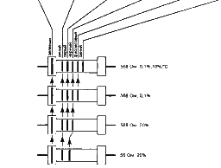
Рис. 1.1. Колірна маркіровка вітчизняних і зарубіжних резисторів у вигляді кілець або точок, в залежності від допуску та ТКЕ
Для виготовлення друкованих плат найбільш часто використовують технологію поверхневого монтажу. Цей спосіб ще називають ТМП (технологія монтажу на поверхню), а також SMD технологія. Відповідно, деталі, які використовують в ТМП, називаються чіп або смд-компонентами.
Технологія поверхневого монтажу
Даний спосіб полягає в тому, що елементи не вставляються в заздалегідь заготовлені отвори, як у випадку з традиційною технологією. Вони встановлюються на контактні площадки плати, куди вже була попередньо нанесена паяльна паста. Потім підготовлене виріб поміщається в піч для групової пайки компонентів. Готову плату очищають і покривають захисним шаром.
Переваги використання smd деталей
Виробництво плат таким способом має ряд переваг в порівнянні з традиційною технологією монтажу в отвори:
- швидший монтаж;
- підвищується ефективність виробництва;
- є більш дешевим способом виготовлення;
- дозволяє використовувати деталі більш маленьких розмірів, що зменшує розмір і вага готових виробів.
Виконання роботи
За зображенням і маркуванням визначити параметри резисторів і конденсаторів, варіант за номером у списку групи, таблицю надіслати до Google класу
Варіант | Компонент | Параметри
1 | 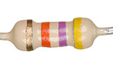
2 | 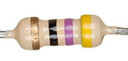
3 | 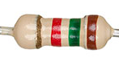
4 | 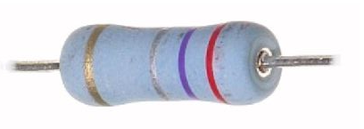
5 | 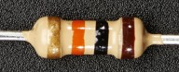
6 | 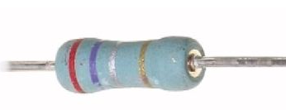
7 | 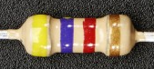
8 | 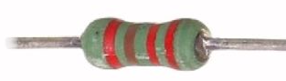
9 | 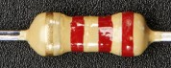
10 | 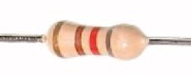
11 | 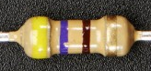
12 | 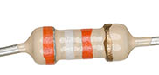
13 | 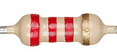
14 | 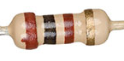
15 | 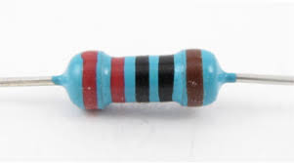

Лабораторна робота. Напівпровідникові діод, стабілітрон і тиристор.
МЕТА РОБОТИ
Зняття і аналіз вольтамперних характеристик напівпровідникового випрямного діода, стабілітрона і тиристора; визначення їх параметрів за характеристиками.
ТЕОРЕТИЧНІ ВІДОМОСТІ І РОЗРАХУНКОВІ ФОРМУЛИ
1. Напівпровідникові діоди
Напівпровідниковий діод містить один р-п-перехід і має два виводи: висновок А (анод) від р -області і К (катод) від п -області.
Найпоширеніші й найбільші дві групи германієвих і кремнієвих діодів - випрямні і імпульсні, їх ще називають універсальними.
Випрямні діоди, в яких використовується основна властивість р - п -переходу - його одностороння електропровідність, застосовують головним чином для випрямлення змінного струму в діапазоні частот від 50 Гц до 100 кГц. Імпульсні діоди застосовують в схемах електронних пристроїв, які працюють в імпульсних режимах.
Функціонування діода в електричній схемі визначається його вольт-амперною храктеристикою (ВАХ). Пряму ділянку ВАХ I_{пр} ( U_{пр} ) отримують за допомогою схеми (рис. 2.1) при верхньому положенні перемикача Q . Прямий струм через діод VD задається джерелом постійної напруги E1.
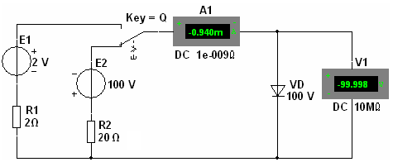
Рис. 2.1

2. СТАБІЛІТРОН
Стабілітрон − це сильно легований кремнієвий діод, на якому напруга зберігається з певною точністю при зміні струму, який протікає крізь нього в заданому діапазоні. Стабілітрони в основному використовують в параметричних стабілізаторах напруги (рис. 2.3, а ), в яких максимальна напруга на навантаженні обмежена деякою заданою величиною.
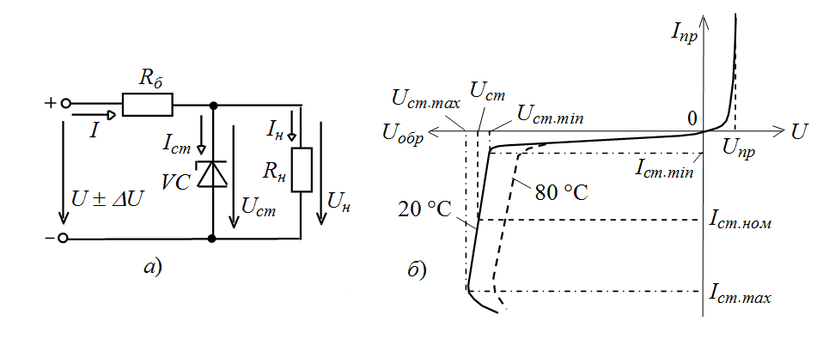
Робочою ділянкою ВАХ стабілітрона VC є ділянка зворотної її гілки, яка відповідає області зворотного електричного пробою p - n –переходу (рис. 21.3, б ) і обмежена мінімальним I _{ст. min} і максимальним I _{ст. max} значеннями струму.
При роботі в цій області зворотна напруга на стабілітроні незначно змінюється при відносно великих змінах струму стабілітрона . Тому при зміні вхідної напруги
змінюється в основному напруга на баластному резисторі R _{б} , де вхідний струм (див. рис. 2.3, а ).
При прямому включенні стабілітрон VC може розглядатися як звичайний діод, проте у зв'язку з підвищеною концентрацією домішок напруга U_{пр} 0,3...0,4 В мало змінюється при значних змінах прямого струму I _{пр} (див. Рис. 2.3, б ). Прилад, в якому використовується пряма ділянка у схемах стабілізації напруги, називають стабістором.
Основними параметрами стабілітрона є:
напруга на стабілітроні;
– динамічний опір на ділянці стабілізації;
мінімальний і максимальний струми стабілізації (номінальний струм від 5 мА до 5 А);
= 0,3 ... 0,4%/град  температурний коефіцієнт напруги на ділянці стабілізації, що характеризує відносну зміну напруги стабілізації, викликана зміною температури на 1 С при постійному струмі, що протікає через стабілітрон.
Приклади маркування стабілітронів:
КС168А ; Д814У .
ТИРИСТОР
Тиристор - це напівпровідниковий прилад, що володіє двома стійкими станами: відкритим і закритим. У відкритому стані тиристор добре проводить електричний струм, а в закритому − має більший опір. Основне призначення тиристорів - безконтактна комутація електричних кіл.
Тиристор має три виходи: анод А, катод К і керуючий електрод (рис.2.4 , а ). За відсутності напруги U _{y} на керуючому електроді і при прикладанні напруги U _{a} до анода обидва емітерні переходи ЕП відкриті, а колекторний перехід КП закритий, і майже вся анодна напруга U _{a} прикладена до переходу КП. При збільшенні напруги U _{a} до значення напруги відмикання U _{від} струм анода малий, а опір приладу великий.
При напрузі анода U_{a} = U _{от} відбувається лавиноподібний пробій КП переходу, опір тиристора зменшується, і струм анода практично обмежується опором резистора R _{н} , тобто I _{a} U _{a} / R _{н} . Як видно з рис. 2.4, б , тиристор має два стійких стани: ділянки оа і гд, наявність яких дозволяє використовувати прилад в якості потужного перемикача у різних схемах автоматики. Наявність же ділянки бв з негативним диференціальним опором дозволяє використовувати прилад у різних схемах генераторів і модуляторів.

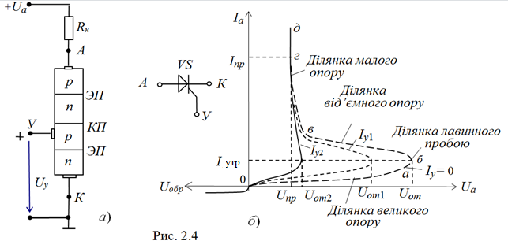

Щоб вимкнути тиристор, потрібно зменшити анодну напруга U _{a} до значення, при якому струм анода стане меншим за струму утримання, тобто I _{а} < I _{утр} . На практиці зменшують напругу U _{a} до нуля або прикладають до анода напругу негативної полярності.
Недоліком некерованого тиристора, який має назву діністор, є велика залежність напруги вмикання Uот і струму утримання I_{утр} від температури.
При подачі напруги + U _{y} на керуючий електрод У , приєднаний до середнього p -шару кристала тиристора (див. рис. 2,4, а ), відбувається зміщення колекторного переходу КП , з’являється струм I _{y} , причому з його збільшенням зменшується напруга відмикання U _{від} тиристору (див. рис. 2.4, б ). При I _{y} I _{y 2} вольт-амперна характеристика тиристору випрямляється.
Після відкриття тиристора струм I _{y} керуючого електрода перестає чинити будь-який вплив на роботу тиристора. При подачі на анод синусоїдальної напруги тиристор закривається під час негативної напівхвилі напруги. На рис. 2.5 показані часові діаграми напруги u _{a} і струму i _{a} анода, а також імпульси керуючого струму i _{y} .
Керуюча характеристика за струмом I _{a} ( α) тиристора від кута відмикання  зображена на рис. 2.6 .
Тиристори виготовляють на різні комутуючи струми I _{a} (аж до тисяч ампер) і напруги U _{a} (тисячі вольт) при керуючих струмах у десятки і сотні міліампер.
Час перемикання струму (порядку 50 ... 100 мА) у малопотужних тиристорах становить частки мікросекунд, а час відновлення опору тиристору при струмі I _{а} = 10 А становить 200…250 мкс. Коефіцієнт підсилення за потужністю тиристора
Основні параметри тиристорів:
напруга на відкритому тиристорі U _{від} = 1 ... 1,5 В;
максимальний допустимий струм анода I _{a . max} ;
керуюча напруга U _{y} і струм I _{y} ;
час вмикання і вимикання t _{вм} і t_{вимик} ;
допустима зворотна напруга тиристора U_{обр. max} .
Наприклад, тиристор типу КУ201 має наступні параметри :
I_{a . max} = 2 A , t _{вмик} = 10 мкс, I _{y . max} = 2 ... 100 мА.
ЗНЯТТЯ ВАХ ДІОДІВ І СТАБІЛІТРОНА ЗА ДОПОМОГОЮ ХАРАКТЕРІОГРАФА IV ANALYZER
У бібліотеці Instruments середовища MS10 є інструмент для побудови ВАХ діодів і транзисторів (IV ANALYZER). Підключивши за допомогою перемикача А відповідні виходи діода VD або стабілітрона VC до входів приладу XIV 1 (рис. 2.7) і встановши граничні значення вхідної напруги на вкладці, яка відкривається командою Sim.Param (Simulate Parameters), потрібно запустити програму моделювання ВАХ, клацнувши мишею на кнопці середовища МS10.
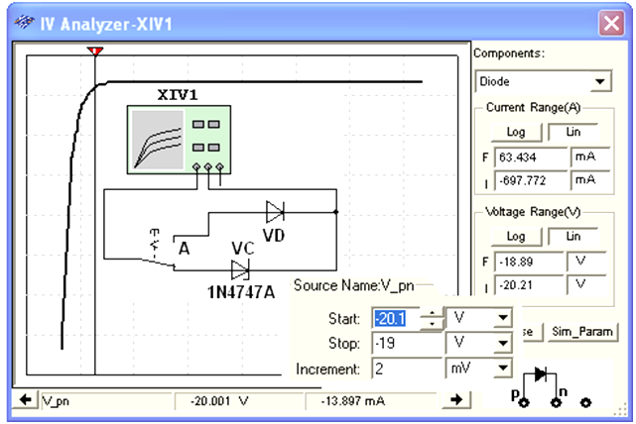
Рис.2.7
Як приклад на рис. 2.7 представлена робоча ділянка ВАХ стабілітрону VC типу 1N4747A з напругою пробою U_{cm .. min} =−20 В і заданими межами напруги: Start : U=−20,1 В; Stop : U=−19 В; Increment = 2 мB. Встановлені межі при моделюванні автоматично збільшуються. Змінюючи межі напруги, можна змоделювати і дослідити окремі ділянки ВАХ діодів і стабілітронів. Координати точок ВАХ зручно визначати за допомогою візирної лінії, переміщаючи її в горизонтальному напрямку.
Координати точки перетину ВАХ стабілітрона із візирною лінією виводяться у нижній частині вікна приладу XIV1 (див. Рис. 2.7): напруга на стабілітроні U _{cm} = −20 В і струм I_{cm} ≈−14 мA.
ВИКОНАННЯ РОБОТИ
Завдання 1. Завантажити програму Multisim тут https://www.ni.com/ru-ru/support/downloads/software-products/download.multisim.html#312060
Встановити програму. Якщо не вдалося встановити, зверніться до викладача.
Розрахувати за формулами (див. табл. 2.1) значення параметрів компонентів схеми (рис. 2.1) для їх наступної установки при моделюванні схеми
Занести до табл. 2.1 розраховані значення параметрів компонентів схеми (рис. 2.1).
Запустити програму Multisim
Зібрати схему (рис. 21.1) випробування віртуального діода VD на робочому полі середовища MS 10 або відкрити файл 21.1.ms10.
Таблиця 2.4.
Варіант  N | Е 2 ,  В | U обр ,  В | I обр , мкА | Е 1 ,  В | U _{пр} ,  В | I _{пр} ,  мА | Прийняти  I пр.ном =  = Е 1 / ( R 1 + R пр.дин ) =  ..., А,  де Е 1 = 2 В
1 ... 15 | 100 + N =  ... | 0,1 Е 2 = ... |  | 0,5
1 ... 15 | 100 + N =  ... | 0,2 Е 2 = ... |  | 0,75
1 ... 15 | 100 + N =  ... | 0,3 Е 2 = ... |  | 1
16 ... 30 | 100 −N =  ... | 0,5 Е 2 = ... |  | 1,25
16 ... 30 | 100 −N =  ... | 1,0 Е 2 = ... |  | 1,5
R 2 = R 1 = 2 Oм |  |  |  | 1.75
 |  |  |  | 2
Клацнути двічі мишею спочатку на зображенні джерела напруги Е2 і встановити значення Е ₂ , потім на зображенні джерела Е1 і встановити значення Е₁ = 2 В, і нарешті на зображенні діода VD. У вікні діода вибрати команду Edit Model, а в її закладках виділити і встановити (згідно варіанту N) наступні параметри (рис. 2.8):
•RS (прямий динамічний опір R_{пр .Дин} , наприклад, 4 Ом);
•Bv (напруга пробою U _{обр. Max} = 100 + N, B (для варіантів 1 ... 15) і U_{обр. Max} = 100−N, В (для варіантів 16...30)).
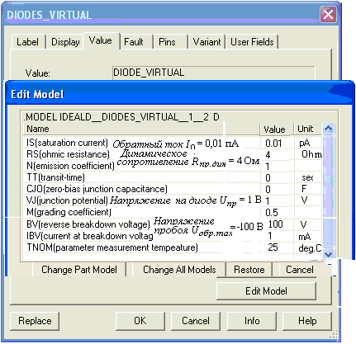
Рис. 2.8
Примітка. Розгорнуті назви параметрів компонентів схем можна знайти в описі програмної середовища MS10 (Multisim^{ТМ} Component Reference Guide).
Значення параметрів компонента можна змінювати і записувати до паспорту даного компоненту (Change Part Model), так і в паспорти всіх аналогічних компонентів (Change All Models) (див. рис. 2.8, внизу). Вихідні значення параметрів відновлюються після клацання мишею на кнопці команди Restore.
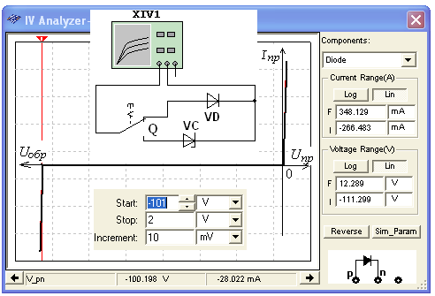Зняття зворотної ділянки ВАХ діода рекомендується проводити при зміні напруги на його аноді від −1,1U_{обр} ._{max} до 0, а прямої ділянки (в тому числі і стабілітрона) − від 0 до U_{пр} = 0,75 ... 1,0 В.
Рис. 2.9
Після запуску програми MS10 (клацання мишею на кнопціменю середовища MS10 ) зняти покази приладів і занести їх до табл. 2.1. Методика зняття ВАХ діода описана в розділі "Теоретичні відомості". За даними експерименту побудувати графік зворотної і прямої гілки ВАХ діода.
Скопіювати зображення схеми з показами приладів при Е₁ = 1 В на сторінку звіту.
Для моделювання зворотної і прямої гілок ВАХ діода за допомогою характерографу ХIV1 (див. рис. 2.7) рекомендується встановити межі напруги [U_{обр max}, 2 В]. Вікно з результатами моделювання ВАХ віртуального діода VD зображено на рис. 2.9. Переміщаючи візирну лінію у вікні, помічаємо, що пробій діода відбувається при U_{обр .max} ≈−100 В. При моделюванні тільки прямої гілки ВАХ діода доцільно поставити межі напруги [-2 В, 2 В] (рис. 2.10).

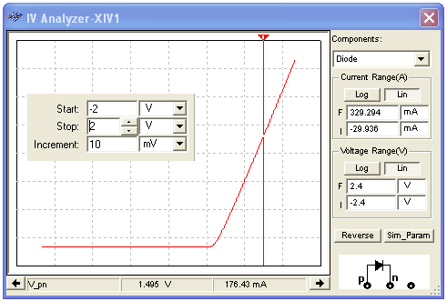
Рис. 2.10
Записавши значення координат точок перетину візирної лінії з прямою гілкою ВАХ (див. нижній рядок на рис. 2.10), визначити статичний R_{пр .cт} і динамічний R_{пр .дин} опір діода, скориставшись формулами (див. рис. 2.2).
Завдання 2. Зібрати схему випробування стабілітрона (рис. 2.11, а ) або відкрити файл 21.11.ms10. Згідно варіанту завдання (див. табл. 2.2) вибрати в бібліотеці Zener тип стабілітрона VC, розрахувати і встановити параметри елементів схеми. З цією метою:
− після подвійного клацання мишею на зображенні стабілітрона VC у вікні клацнути мишею на кнопці команди Replace (Замінити), потім послідовно на кнопках команд або вкладок Diodes/Zener/1N47..А/Detail Report, де 1N47..А тип стабілітрона (рис. 2.12). Виписати із позначених еліпсами закладок значення напруги пробою (Vz) стабілітрона і струму (Iz), наприклад для типу 1N4747А U _{ст} . _{min} = 20 В і струм I _{ст} ._{min} = 12,5 мА, і занести їх до табл. 2.2;
− послідовно клацаючи мишею на елементах схеми, встановити у вікнах параметри (Value) інших елементів схеми (рис. 2.11): ЕРС джерела Е ₁ = Е ₂ = |2U_{ст ⋅ном} |≈40 В, де U_{ст⋅ном} ≈1,001U_{ст ⋅min} ; опір баластного резистора R_{b} ≈U_{ст ⋅ном}/I_{ст} ._{ном} = 20,02/(37,5⋅10⁻³)≈530 Ом, де I_{ст} ._{ном} ≈3I_{ст} ._{min} . Прийняти опір навантаження R_{п} = 2 кОм;
−запустити програму MS 10. Скопіювати зображення схеми (рис. 2.11, а ) на сторінку звіту;
− змінюючи вхідну напругу U_{вх} на 10% (від 0,95 до 1,05Е ₁ ), занести покази приладів V2 і A2 в табл.2.2 і визначити:
−зміну напруги на навантаженні (у відсотках) за формулою
де U_{ст ⋅ном} = (U_{ст2} +U_{ст 1})/2;
− динамічний опір стабілітрона

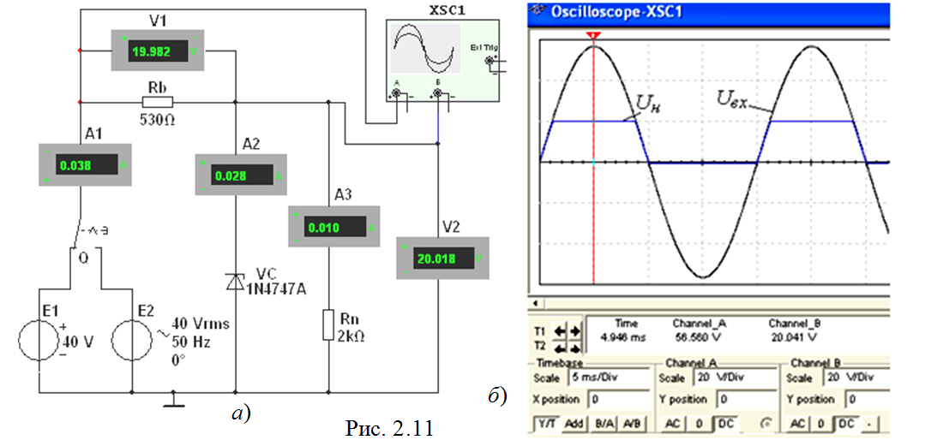

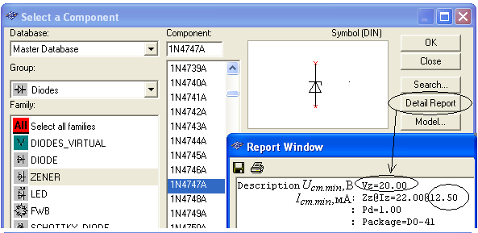
Рис. 2.12
Розраховані значення ΔU% і R _{ст.дин} занести до табл. 2.2.
Таблиця 2.5.
Варіанти | Тип  стабілітрона | Ucm min  В | I cm min ,  мА | Ucm .ном ,  В | Uвх =  =0,95Е 1 , В |  | U вх =  = 1,05Е1 , В
1 ... 30 | 1N4731А ...  1N4760А | ... | ... | ... | U cm 1 , В  ... | I cm 1 , мА  ... | U cm 2 , В  ... | I cm 2 , мА  ...
N = ... | 1N47 ... A | ... | ... | ... | ΔU ст ,%  ... |  | R ст.дин , Ом  ...
− встановити перемикач Q у праве положення, запустити програму, встановити візирну лінію на екрані осцилографа ХSC1 приблизно на максимальне значення позитивної напівхвилі синусоїдальної напруги (див. рис. 2.11, б ) і переконатися, що напруга на навантаженні обмежена по амплітуді рівнем напруги U_{Ст.ном} .
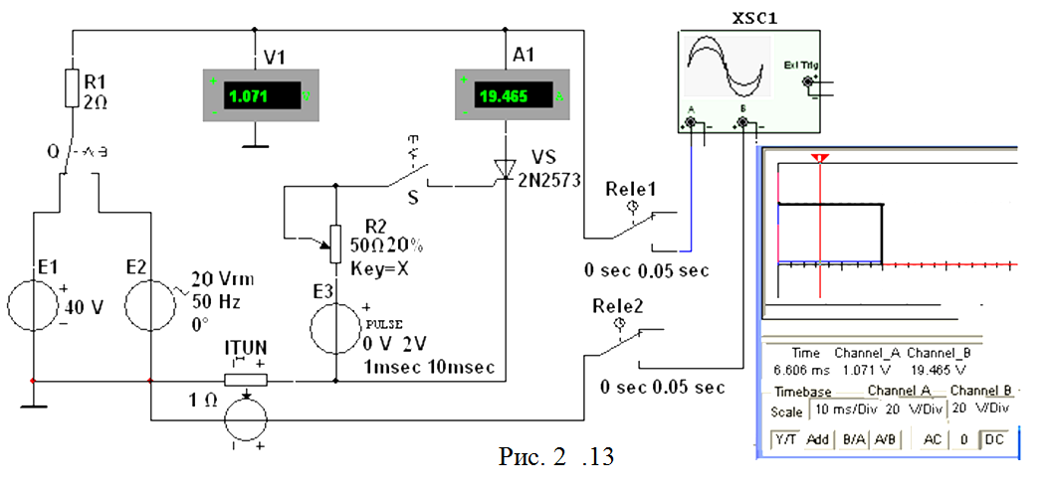
Завдання 3. Відкрити схемний файл 21.13.ms10 або зібрати схему випробування тиристора VS типу 2N2573 (рис. 2.13), що містить, крім джерел постійної Е1 і синусоїдальної Е2 напруги, генератор Е3 прямокутних імпульсів з регульованим часом затримки (Delay Time) імпульсів t_{з} , тривалістю імпульсів (Pulse Width) (задана тривалість t_{і} = 1 мс) і періодом (Period) Т (заданий період Т= 10 мс); датчик струму INUT (джерело напруги, кероване струмом: при коефіцієнті передачі INUT k= 1 Ом значення вихідної напруги у вольтах дорівнює значенню електричного струму; наприклад, значення напруги 19,465 В (Chanel_B, см. рис. 2.13, праворуч) дорівнює значенню струму 19,465 А, що протікає через тиристор, а напруга на відкритому тиристорі (Chanel_А) U_{а} = 1,071 В); два реле часу Rele 1 і Rele 2 (два перемикачі з програмованим часом перемикання для встановлення затримки (0 sec ) і тривалістю (0,05 sec ) виведення результатів моделювання (осцилограм) на екран осцилографа XSC1); резистор R1 з опором 2 Ом, який обмежує струм відкритого тиристора, і потенціометр R2 для встановлення струму відмикання тиристору.
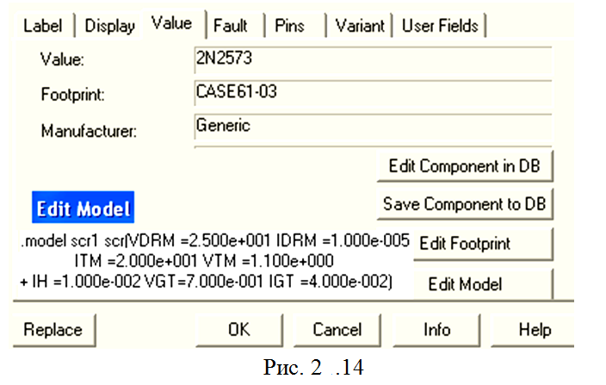
Значення параметрів номінованого тиристора VS типу 2N2573 при наведені у вікні (рис. 2.14), де:
• VDRM = 2.5e + 1 (напруга відмикання U_{від} = 25 B );
• IDRM = 1e -5 (зворотний струм I₀ = 10 мкА);
• ITM = 2e + 1 (допустимий струм анода I_{a .Max} = 20 A );
• VTM = 1.1e + 0 (напруга на відкритому тиристорі U_{пр} = 1,1 B );
• IH = 1e -2 (струм утримання I _{утр} = 10 мА);
• VGT = 7e -1 (керуюча напруга U _{у} = 0,7 В на відкритому тиристорі);
• IGT = 4e -2 (струм керуючого електрода I _{у} = 40 мА).
При визначенні напруги відмикання динистора (тиристора VS при напрузі U_{у} = 0) потрібно прийняти ЕРС Е₁ = 40...50 В. З аналізу ВАХ даної моделі динистора (рис. 2.15), знятої за допомогою приладу XIV1, випливає, що напруга відмикання динистора U_{про m} ≈37,4 В, хоча у паспортних даних цієї моделі зазначено U_{від} = 25 B .
Скопіювати зображення схеми (рис. 2.13) на сторінку звіту.
Встановити перемикач Q (див. рис. 2.13) у праве положення, замкнути ключ S, послідовно задавати час затримки t_{з} = 1; 4 і 7 мс імпульсів управління U_{у} генератора Е3 і скопіювати на сторінку звіту осцилограми напруги u_{а} і струму i_{а} тиристору.

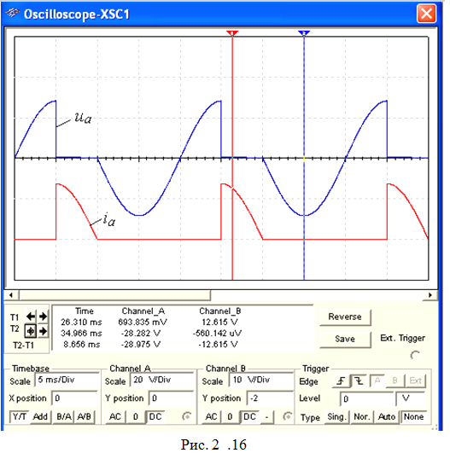
Як приклад на рис. 2.16 наведені осцилограми напруги u _{а} і струму i _{а} тиристора при часі затримки керуючого імпульсу t_{з} = 5 мс (при куті відмикання α= 90 °) по відношенню до початку наростання анодної синусоїдальної напруги з періодом Т = 20 мс. Виведені у середньому вікні цифри (нижче осцилограм напруги і струму на рис. 2.16) є координатами точок осцилограм, у яких їх перетинають візирні лінії. Кнопки і поля, розташовані внизу вікна осцилограм, призначені для вибору режимів роботи каналів А і В введення сигналів, зміщення графіків кривих залежностей по осям Х і Y, а також масштабів як горизонтальної розгортки променів, так і підсилення вхідних сигналів .
Примітка. При вимірюванні віртуальними приладами середовища МS10 несинусоїдальних величин, якими є напруга і струм тиристора при куті відмикання α≠0, слід мати на увазі, що їх покази у режимі АС будуть наближеними, так як ці прилади змодельовані на вимірюванні діючих значень синусоїдальних величин.
ЗМІСТ ЗВІТУ
1. Зображення електричних схем випробування діода, стабілітрона, тиристора і осцилограм їх ВАХ.
2. Таблиці результатів вимірювань і розрахунків.
3. Висновки по роботі.
Звіт завантажити в Google Classroom.

Лабораторна робота. Однофазні напівпровідникові випрямлячі
МЕТА РОБОТИ
Дослідження однофазних одно- і двухнапівперіодних схем випрямлення і LC –фільтрів згладжування; побудова вольт-амперних характеристик некерованого і керованого випрямлячів.
ТЕОРЕТИЧНІ ВІДОМОСТІ І РОЗРАХУНКОВІ ФОРМУЛИ
1. ЗАГАЛЬНІ ПОЛОЖЕННЯ
Випрямлячем (джерелом вторинного електроживлення) називають пристрій, що служить для перетворення змінних напруги і струму в постійні, які необхідні для живлення ряду електронних пристроїв.
Узагальнена структурна схема однофазного випрямляча на напівпровідникових приладах, що складається з трансформатора, випрямного блоку, фільтра згладжування і стабілізатора, приведена на рис. 3.1, а .
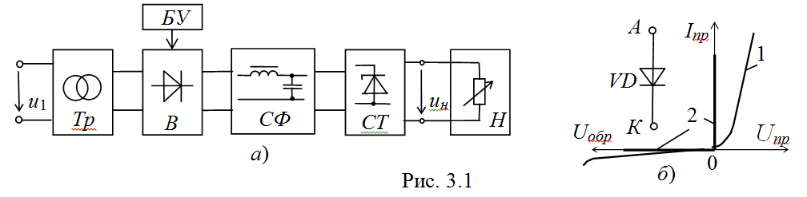
Трансформатор Тр призначений для узгодження вхідної (мережевої) напруги u₁ і вихідної (випрямленої) u_{н} напруги навантаження Н. Блок вентилів В виконує функцію випрямлення змінного струму. Для зменшення пульсацій випрямленої напруги (струму) в колі навантаження Н застосовують фільтр СФ. У разі керованого випрямляча необхідний блок управління БО, що містить систему управління вентилями і систему автоматичного регулювання рівня вихідної напруги u_{н} . У некеровані випрямлячі вбудовують блок стабілізації СТ, що підтримує номінальний рівень вихідної напруги або струму навантаження при коливаннях напруги мережі і при зміні опору навантаження. Залежно від умов роботи і вимог, що висуваються до випрямляча окремі його вузли можуть бути відсутні.
Перетворення змінного струму в постійний здійснюється за допомогою нелінійних елементів з несиметричною ВАХ, що володіють вентильними властивостями (мають однобічну провідність). Ця властивість характерна для електровакуумних, іонних і напівпровідникових пристроїв. У даній роботі будуть досліджуватися випрямлячі на напівпровідникових приладах, які в даний час знаходять найбільше застосування.
Ідеальний електричний вентиль не має втрат, його опір в провідному напрямку від анода А до катода К (рис. 3.1, б ) дорівнює нулю, в непровідному − нескінченності, тобто ВАХ має вигляд 2 на відміну від ВАХ 1 реального вентиля. Найпростіші вентилі (діоди) є некерованими, а вентилі (тиристори, транзистори, електронні лампи), які мають третій (керуючий) електрод, складають широкий клас керованих вентилів.
З урахуванням розглянутих типів вентилів і висунутих вимог до якості напруги живлення навантажувальних пристроїв, будують різні схеми випрямлення, тобто пристрої, які називаються випрямлячами.
Класифікаційні ознаки випрямлячів:
- некеровані (U _{н} = const) і керовані (U _{н} = var);
- однотактний і двотактні;
- однофазні та багатофазні (частіше трифазні);
- малої (до 1 кВт), середньої (до 100 кВт) і великої (понад 100 кВт) потужності;
- низької (до 25 В), середньої (до 1000 В) і високої (понад 1000 В) напруг.
Основні параметри випрямлячів:
- U _{ср} ( I _{ср} ) − середнє значення випрямленої напруги (струму) навантаження;
- U _{m .ог} − амплітуда основної гармоніки випрямленої напруги;
- q _{n} = U _{m .ог} / U _{ср} − коефіцієнт пульсації випрямленої напруги;
- S − потужність трансформатора (в вольт-ампер −В⋅А чи в кіловольтамперах − кВ⋅А);
- I _{пр.ср} − прямий середній струм вентиля;
- U _{пр.ср} − середня напруга (менше 2 В) на вентилі при струмі I_{пр.ср} ;
- U _{обр.max} і I _{пр. Max} − максимально допустима зворотна напруга і прямий струм вентиля.
Некеровані випрямлячі
Потужність однофазних некерованих випрямлячів змінного струму коливається від десятків до декількох сотень ват. Основними схемами однофазних випрямлячів є: однонапівперіодні і двухнапівперіодні (мостова або з середньою точкою).
Однофазна однопівперіодна схема випрямлення (рис. 3.2, а ) з активним навантаженням є найпростішою з відомих схем випрямленя. Вона складається з силового трансформатора Тр, одного вентиля (діода) VD і навантаження R_{н} . Первинна обмотка трансформатора підключена в мережу змінного струму з напругою u ₁ ; до вторинної обмотки з напругою u ₂ послідовно підключені діод VD і навантаження (резистор R_{н} ). Часові діаграми напруги u ₂ вторинної обмотки трансформатора, напруги на навантаженні u_{н} і на вентилі u_{d} представлені на рис. 3.2, б , в і г.
Струм i_{н} в навантаженні протікає тільки при позитивній півхвилі вторинної напруги u ₂ трансформатора, тобто коли напруга на аноді діода більш позитивна, ніж на його катоді. При цьому напруга на діоді U _{пр} <2 В. При негативній півхвилі u ₂ діод закритий, максимальна зворотна напруга на діоді U _{обр. max} ≈U _{2 m} .
Струм в навантаженні R _{н} протікає тільки один півперіод синусоїдальної напруги, звідси назва випрямляча - однопівперіодний.

I_{ср}
U_{пр} < 2 В
в)
б)
а)
t
t
t
u_{н}
i_{н}
u_{d}
Т
0
0
0
u₂
U_{2m}
T/2
T
u_{н,} i_{н}
U_{ср}
U_{обр.max}
i_{н}
u_{н}
u₂
u₁
VD
Тр
R_{н}
г)
Рис. 3.2
T/2

Середнє випрямлена напруга і струм за період
Амплітуда U _{m .ог} основної гармоніки випрямленої напруги, яку визначають розкладанням в ряд Фур'є,
Тоді коефіцієнт пульсації
Однофазні напівпровідникові випрямлячі використовують для живлення пристроїв, що вимагають малого струму і високої напруги, наприклад, для живлення електронно-променевих трубок, трубок рентгенівських апаратів та ін.
До недоліків цих випрямлячів слід віднести уніполярний струм, який, проходячи через вторинну обмотку, намагнічує сердечник трансформатора, змінюючи його характеристики і зменшуючи ККД; мале значення випрямленої напруги (U _{ср} ≈1/3 U _{2 m} ); високий рівень пульсацій (q _{n} = 1,57) і велика зворотна напруга на діоді (U _{обр} ≈U _{2 m} ).
Мостова схема двухпівперіодного випрямляча (рис. 3.3, а ) складається з трансформатора Тр і чотирьох діодів, зібраних за мостовою схемою.
Одна з діагоналей моста з'єднана з виводами вторинної обмотки трансформатора, друга діагональ - з навантаженням R _{н} . Позитивним полюсом навантаження є спільна точка з'єднання катодів вентилів, негативним - точка з'єднання анодів. Часові діаграми випрямленої напруги u _{н} і струму i _{н} наведені на рис. 3.3, б . В позитивному півперіоді синусоїдальної напруги u ₂ , коли точка 1 знаходиться під позитивним, а точка 2 під негативним потенціалами, струм i ₂' протікає через вентиль VD1, опір навантаження R _{н} і вентиль VD3. Вентилі VD2 і VD4 в цей момент закриті, тому що знаходяться під зворотною напругою.
У другій півперіод, коли в точці 1 вторинної обмотки негативний потенціал, а в точці 2 - позитивний, струм i ₂ '' протікає через вентиль VD 2, резистор R _{н} і вентиль VD 4 в напрямку, зазначеному стрілками з одним штрихом. Вентилі VD 1 і VD 3 в цей момент закриті, тому що знаходяться під зворотною напругою.
Таким чином, струми i₂ ' і i₂ '', що протікають через навантаження R_{н} , співпадають за напрямком. Криві напруги і струму на навантаженні (див. рис. 3.3, б ) повторюють (при прямій напрузі на діодах U _{пр} ≈0) за розміром і формою випрямлені півхвилі напруги і струму вторинної обмотки трансформатора. Вони пульсують від нуля до максимального значення U _{2 m} . Середнє значення випрямленої напруги і струму (постійні складові):
,
де
Амплітуда основної (другої) гармоніки випрямленої напруги, з розкладання в ряд Фур'є,
Тоді коефіцієнт пульсації
Зворотна напруга на вентилі

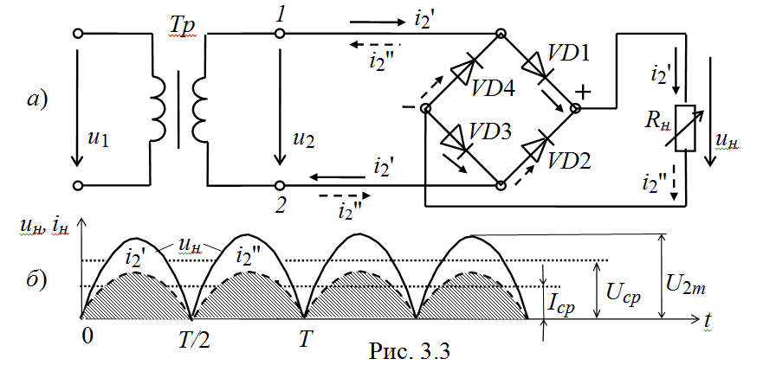
У двопівперіодній схемі випрямлення у порівнянні з однопівперіодній значно краще використовується трансформатор, менший коефіцієнт пульсації (q _{п} ≈0,67), хоча його величина залишається значною.
Керовані випрямлячі
Зростає група споживачів енергії, які потребують регулюванні вихідної напруги. Для живлення таких споживачів застосовують тиристорні випрямлячі: однофазні при малих струмах споживання і трифазні великої потужності.
На рис. 3.4, а наведена схема однофазного керованого випрямляча з виводом нульової точки трансформатора. Вентилями у випрямлячі є тиристори VS1 і VS2.
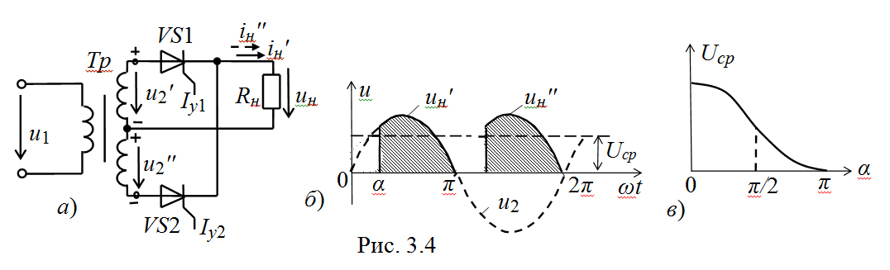
При зазначеній на рис. 3.4, а полярності вторинного напруги u ₂ трансформатора Tр тиристор VS1 може пропускати струм i _{н}' за умови, що на його керуючий електрод надійде сигнал управління I_{y 1} . Цей сигнал подають із зсувом по фазі по відношенню до моменту природного відкриття на кут α, який називають кутом управління (рис. 3.4, б ). Моментом відкриття тиристора називають момент появи позитивної напруги між анодом і катодом тиристора (при α = 0).
При включенні тиристора при активному навантаженні R _{н} у момент часу ωt = α напруга на навантаженні u_{н} зростає стрибком до значення u_{н} '= u₂ ' (при ідеальному тиристори і ідеальному трансформаторі). При ω t= π  струм вентиля і струм навантаження дорівнюють нулю, тиристор VS1 закривається. До відкриття тиристора VS2 в навантаженні з'являється пауза без струму, енергія у навантаження не передається. У момент ωt =π+α подається керуючий імпульс на тиристор VS 2, тиристор відкривається, до навантаження прикладають напругу u_{н} ''. Струм протікає через нижню обмотку трансформатора, тиристор VS 2 і навантаження, зберігаючи колишній напрям. У момент ωt =2π відбувається вимикання тиристора VS 2.
Середнє значення напруги на навантаженні і коефіцієнт пульсацій:
де п≥2 - номер основної гармоніки випрямленої напруги.
Зменшення середньої напруги U _{ср} (струму I _{ср} ) при збільшенні кута α показано на рис. 3.4, в. Залежність U_{ср} ( α ) називають регулювальною характеристикою випрямляча. Затримка по фазі керуючих сигналів, які подаються на тиристори, здійснюється за допомогою систем імпульсного фазового управління.
Фільтри згладжування
Вимоги до рівня пульсації напруги в електронній апаратурі дуже високі: так, допустимий коефіцієнт пульсації q _{n} для живлення двотактних підсилювачів напруги не повинен перевищувати 1 ... 2%, однотактний підсилювачів 0,1 ... 0,5%, а підсилювачів проміжної частоти - 0,01 ... 0,05%.
Фільтри згладжування призначені для зменшення пульсацій випрямленої напруги на навантаженні до значень, при яких не виявляється їх негативний вплив на роботу електронної апаратури. Вони повинні пропускати постійну складову випрямленої напруги і помітно послаблювати його гармонійні складові.
Дія фільтра по зменшенню пульсації напруги (струму) на навантаженні характеризується коефіцієнтом згладжування k _{c} , що є відношенням коефіцієнта пульсації на виході випрямляча q _{n} (до фільтра) до коефіцієнта пульсації на навантаженні q _{n 1} (після фільтра), тобто
Розрізняють пасивні та активні фільтри згладжування. Принцип роботи пасивних LC-фільтрів заснований на здатності індуктивних котушок (дроселів) і конденсаторів змінювати свої опору при зміні частоти струму, який протікає крізь них. У без дросельних активних фільтрах роль індуктивних елементів виконують зазвичай транзистори, опір яких при змінному струмом при певних режимах роботи можуть бути в багато разів більше опорів при постійному струмі. Активні фільтри забезпечують незалежність коефіцієнта згладжування k _{c} від струму навантаження і мають менші габарити у порівнянні з LC -фільтром, однак їх параметри залежать від температури.
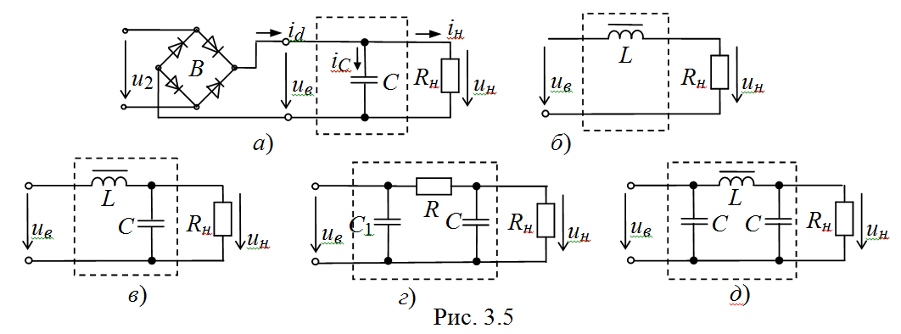
На рис. 3.5. наведені схеми найпростіших однофазних LC –фільтрів згладжування широкого застосування. Ємнісний фільтр С (рис. 3.5, а ) включається паралельно до високоомного навантаження R _{н} , що виключає проходження через навантаження високочастотних гармонійних складових струму.
Згладжування пульсацій напруги і струму навантаження відбувається за рахунок періодичної зарядки конденсатора С фільтра (коли напруга u _{в} > u _{З}) і подальшої його розрядки на опір навантаження при u _{в} < u_{З}.

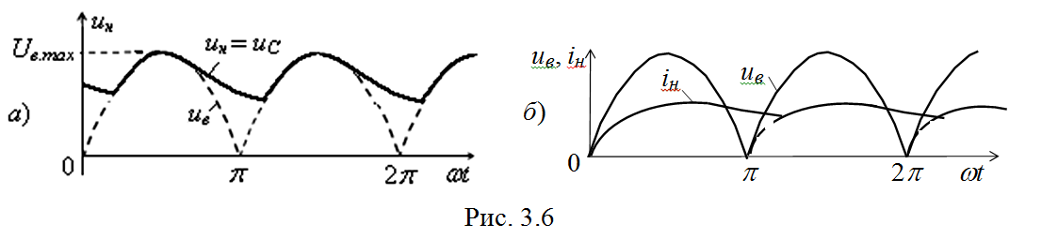
Часові діаграми випрямленої напруги u_{в} двухпівперіодного випрямляча і напруги на навантаженні u _{н} , які пояснюють принцип дії C-фільтра, зображені на рис. 3.6, а .
Необхідна ємність конденсатора фільтра при заданому коефіцієнті пульсації q _{n 1} :
− для однопівперіодної схеми випрямлення
С ≥ 2/(q_{n1}ωR_{н});
− для двопівперіодної схеми випрямлення
С ≥ 1/(2q_{n1}ωR_{н}),
де ω − кутова частота напруга u ₂ трансформатора.
Коефіцієнт пульсації зазвичай вибирається з діапазону q _{n 1} = 0,01 ... 0,1.
Нехай q _{n 1} = 0,1 і R _{н} = 320 Ом. Тоді С ≥ 2/(0,1⋅314⋅320) ≈ 200 мкФ для однопівпериодної і С ≥ 50 мкФ для двопівперіодноъ схеми випрямлення.
Одноелементний L -фільтр (рис. 3.5, б ) включають послідовно з навантаженням R _{н} . При наростанні випрямленої напруги і струму навантаження i _{н} магнітна енергія запасається в індуктивному елементі L (дроселі). При зниженні напруги u _{в} струм у навантаженні підтримується за рахунок накопиченої енергії в дроселі (рис. 3.6, б ). Коефіцієнт згладжування L -фільтра
З цього виразу випливає, що в потужних випрямлячах (коли опір R _{н} малий) L -фільтр діє найбільш ефективно.
Необхідна індуктивність дроселя при заданому коефіцієнті k _{c}
Де п - номер основної гармоніки випрямленої напруги u _{в} .
Наприклад, при заданому коефіцієнті k _{c} = 10 і R_{н} = 10 Ом необхідна індуктивність дроселя L≥k_{c} R_{н} /(nω) = 10⋅10/314 = 0,32 Гн для однонапівперіодної і L≥0,16 Гн для двонапівперіодної схеми випрямлення.
В LC-фільтрі (рис. 3.5, в ) конденсатор шунтує навантаження по змінній складовій , а опір дроселя X _{L} по змінній складовій має бути значно більший за опір Z _{пар} паралельно з'єднаних елементів R _{н} і X _{C} . Прийнявши Z _{пар} = X _{C} , коефіцієнт згладжування LC-фільтра
Тоді для розрахунку L і C отримуємо
З цієї рівності знаходять L, задаючи С, або знаходять С, задаючи L.
Якщо при розрахунку LC-фільтра потужного випрямляча отримують занадто великі значення індуктивності (L > 100 Гн) дроселя і ємності (С > 150 мкФ) конденсатора, то застосовують дволанковий СRC -фільтр: одноелементне C ₁ -звено і Г- подібне RC-звено (рис. 3.5, г ), у якого
,
де k_{c 1} і k_{c 2} - відповідно коефіцієнти згладжування першої і другої ланки.
Активний опір R і ємність СRC-фільтра:
; ; .
Для отримання кращого згладжування вихідної напруги після С-фільтра зазвичай включають додаткове Г–подібну LC-ланку. Отимують П-подібний СLС-фільтр (рис. 3.5, д ), який розраховують як дволанковий:
.
Нехай R_{н} = 320 Ом; і Тоді для однопівперіодної схеми випрямлення 200 мкФ, а 200 мкФ, а
= с².
Задамо С₂ = 100 мкФ. Звідси L =≈1,12 Гн.
Для двопівперіодної схеми випрямлення при С ₂ = 100 мкФ необхідна індуктивність дроселя L ≈ 0,28 Гн.
Зовнішні характеристики випрямлячів
Під зовнішньою характеристикою випрямляча розуміють залежність середнього значення випрямленої напруги від середнього значення струму навантаження, тобто U_{ср} = f (I_{ср} ):
,
де Е_{2 ср} − середнє значення ЕРС вторинної обмотки трансформатора; ΔU_{Тр} , ΔU_{в} і ΔU_{ф} - активні падіння напруги на вторинній обмотці трансформатора, на одночасно відкритих вентилях і на активному опорі дроселя фільтра (рис. 3.7).
З виразу зовнішньої характеристики видно, що зі збільшенням випрямленого струму I _{ср} збільшується падіння напруги на опорах , а напруга на опорі навантаження U _{ср} зменшується, тобто нахил зовнішньої характеристики випрямляча визначається значеннями внутрішніх опорів обмотки трансформатора, випрямляча, фільтра і характером навантаження.
Якщо у випрямний пристрій включений фільтр, то залежність U _{ср} =f (I_{ср} ) змінюється. Зменшення напруги U_{ср} випрямляча з ємнісним фільтром відбувається більш різко, ніж без нього. Це пояснюється тим, що зі збільшенням струму навантаження крім причин, через які зменшувалася напруга U_{ср} у випрямлячі без фільтра, накладається зниження напруги U_{ср} , викликане зменшенням постійної часу τ=R _{н} С розрядки конденсатора С через зменшення опору R_{н} .
Випрямлена напруга при холостому ході випрямляча з П –подібним СLС-фільтром таке ж, як у випрямляча з ємнісним фільтром, тобто дорівнює ЕРС U _{2 m} , однак зниження напруги зі збільшенням струму навантаження у випрямляча з CLC-фільтром менше.
Виконання роботи
Завдання 1 . Запустити програму Мultisim. На робочому полі середовища MS зібрати схему безтрансформаторного однофазного мостового некерованого випрямляча (рис.3.8) або відкрити файл 22.8.ms10.
1.1. Налаштувати схему до проведення досліджень. З цією метою:
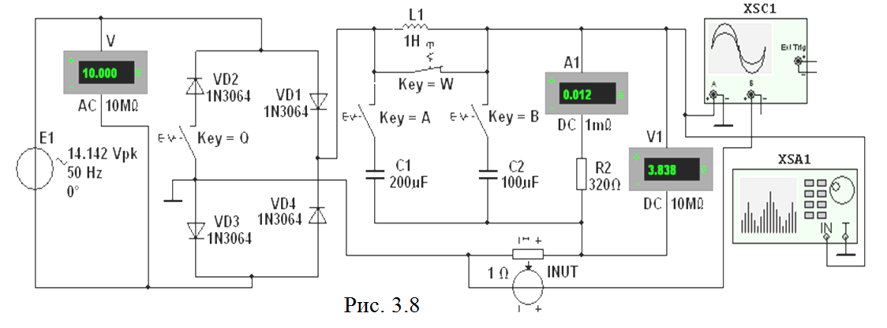
− встановити параметри компонентів схеми, зазначені на рис. 3.8: амплітуди ЕРС джерела напруги Е _{1 m} = 14,142 В (діюче значення Е ₁ = 10 В), частоту ЕРС f = 50 Гц, початковий кут зсуву фази Ψ_{e} = 0;
− режим AC роботи вольтметра V і режим DC роботи вольтметра V1 і амперметра А1;
− розімкнути вимикачі Q, A і B і замкнути ключ W, сформувавши, таким чином, однонапівперіодний випрямляч при роботі на навантаження R2 (R₂ = 320 Ом) без фільтра згладжування з параметрами: C₁ = 200 мкФ, L = 1 Гн і C₂ = 100 мкФ;
− підключити до відповідних вузлів схеми входи двохпременевого осцилографа XSC1 (для спостереження і реєстрації форми напруги навантаження u_{н} і форми напруги на виході з джерела INUT, ідентичною формі струму i _{в} на виході випрямного блоку при коефіцієнті передачі k = 1 Ом ) і спектроаналізатор XSA1 (для побудови спектра напруги u _{н} і вимірювання амплітуди U_{m .ог} її основної гармоніки). Орієнтовні параметри налаштування приладів XSС1 і XSA1 наведені на рис. 3.9;
− скопіювати зображення схеми випрямляча (див. рис. 3.8) до звіту;
1.2. Провести моделювання процесів, що відбуваються в однопівперіодному випрямлячі. Для цього:
− запустити програму Multisim і після закінчення моделювання спектра U _{mk} ( f ) напруги навантаження u _{н} , тобто після виведення на екран приладу XSA1 значення Resolution Freq. = 2 ... 5 Гц (див. обведене еліпсом значення 5 Hz на рис. 3.9, б ), занести покази ( U _{cp} ) вольтметра V1 і покази ( I _{cp} ) амперметра А1 до першого рядку табл. ;

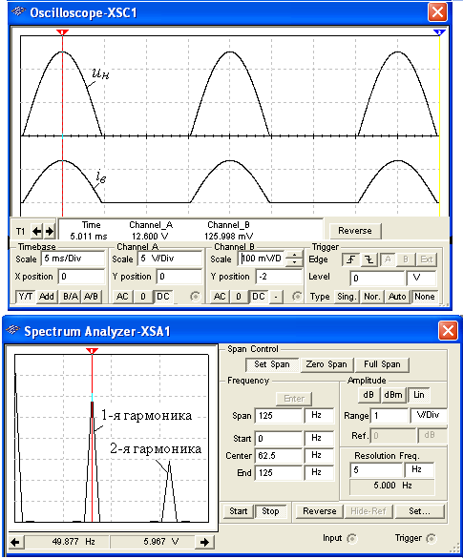
а)
б)
Рис. 3.9
Таблиця 2.6.
Тип  випрямляча | Установки | виміряно |  |  |  | розраховано
Тип  випрямляча | Установки | U_{2m},  B | U_{ср} ,  B | I_{cp},  мА | U _{m.ог} ,  B | Коефіцієнт пульсації | Коефіцієнт згладжування
Однопівперіодний −без фільтра | Вимикач W замкнутий; вимикачі Q, А іВ розімкнуті |  |  |  |  | q _{п} = | немає
−з С-фільтром | Вимикачі W і А замкнуті; вимикачі Q і В розімкнуті | __ |  |  |  | q _{п 1} = | k_{c 1} =q_{n} /q_{п1} =
− з СLC -фільтром | Вимикачі Q і W розімкнуті; A і В замкнуті | __ |  |  |  | q_{п2}= | k_{c 2} =q_{п}/q_{п2}=
− задати на екрані осцилографа XSС1 розмір осцилограм напруги u _{н} і струму i _{в} , на рівні 0,4...0,5 шкали по вертикалі і не більше двох-трьох періодів їх зміни по горизонталі; встановити візирну лінію на максимальне значення U _{2 m} напруги u_{н} і занести його значення до табл. 3.1; скопіювати зображення осцилограми напруги u_{н} до звіту (див. рис. 3.9, а і рис. 3.10, а );
− встановити візирну лінію на екрані спектроаналізатора XSA1 на частоті основної гармоніки випрямленої напруги f = 50 Гц (див. Рис. 3.9, б ) і занести значення амплітуди основної гармоніки U _{m .ог} до табл.3.1. Вертикальний розмір амплітуд напруги на спектральної діаграмі U _{mk} ( f ) можна регулювати за допомогою закладки Range (див. обведене еліпсом задане значення 1 В / поділку на рис. 3.9, б );
− замкнути вимикач A, підключивши, тим самим, С₁ -фільтр до навантаження R2. Запустити програму Multisim і виконати вимірювальні процедури як у попередніх абзацах п. 1.2. Осцилограми напруги u _{н} і струму i _{в} однопівперіодного випрямляча з С-фільтром наведені на рис. 3.10, б ;
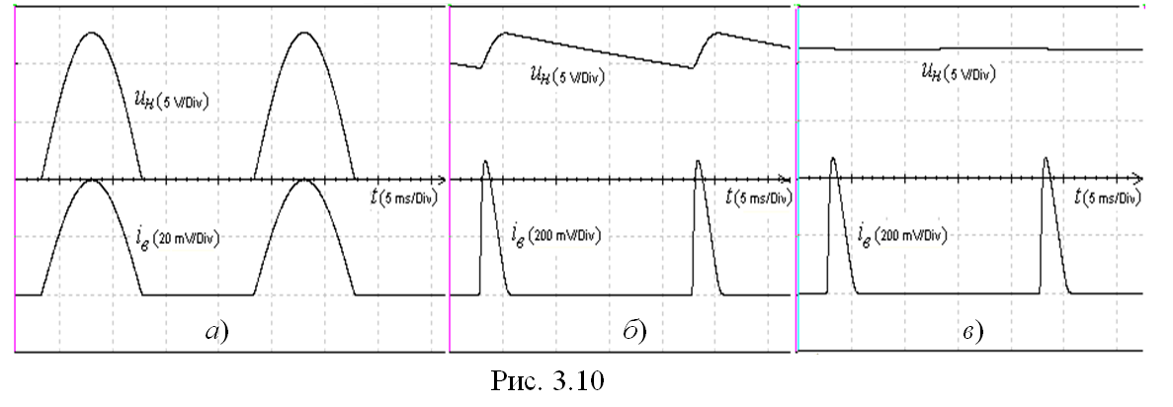

− розімкнути вимикач W і замкнути вимикач В (сформувавши, тим самим, СLC-фільтр і підключивши його до навантаження R2). Запустити програму і виконати необхідні вимірювальні процедури, перераховані в попередніх абзацах п. 1.2. Осцилограми напруги u _{н} і струму i_{в} однополупериодного випрямляча з СLС-фільтром зображені на рис. 3.10, в ;
− розрахувати коефіцієнти пульсації q_{п} , q_{п 1} , q_{п 2} вихідної напруги і коефіцієнти згладжування k_{c 1} і k_{c 2} однопівперіодного випрямляча; занести їх значення до табл. 3.1;
− зняти ВАХ однопівперіодного випрямляча без фільтра і з СLC -фільтром. З цією метою, поступово змінюючи резистору R2 (після подвійного клацання мишею на його зображенні) значення його опору від R₂ = 2 кОм до значення R₂ = 50 Ом, заносити покази вольтметра V1 і амперметра А1 до табл .3.2 спочатку для випрямляча без фільтра, а потім з СLC-фільтром. За результатами вимірювань побудувати в одному масштабі (на одному малюнку) вольтамперні характеристики U_{ср} ( I _{ср} ) однопівперіодного випрямляча без фільтра згладжування, і з СLC-фільтром (див. Рис. 3.7).
Завдання 2 . Дослідити схему двухпівперіодного (мостового) некерованого випрямляча при роботі без фільтра згладжування і з фільтрами С– і СLC-типу. З цією метою, замкнувши вимикач Q (за допомогою натискання клавіші Q клавіатури), провести експерименти, аналогічні експериментам, описаним у завданні 1, зокрема:
Таблиця 2.7.
Тип  випрямляча | Установки | виміряно
Тип  випрямляча | Установки | R₂ = 2 кОм |  | 600 Ом |  | 320 Ом |  | 100 Ом |  | 50 Ом
Тип  випрямляча | Установки | U_{ср} ,  B | I_{cp} ,  мА | U_{ср} ,  B | I_{cp} ,  мА | U_{ср} ,  B | I_{cp} ,  мА | U_{ср} ,  B | I_{cp} ,  мА | U_{ср} ,  B | I_{cp} ,  мА
Однопівперіодний:  −без фільтра | Вимикач W замкнутий; Q, А і В розімкнуті
−з СLC -фільтром | Вимикачі Q і W розімкнуті; A і В замкнені
− скопіювати три осцилограми вихідної напруги u _{н} (без фільтра та з фільтрами С – і CLC-типу) (див. рис. 3.11) до звіту;
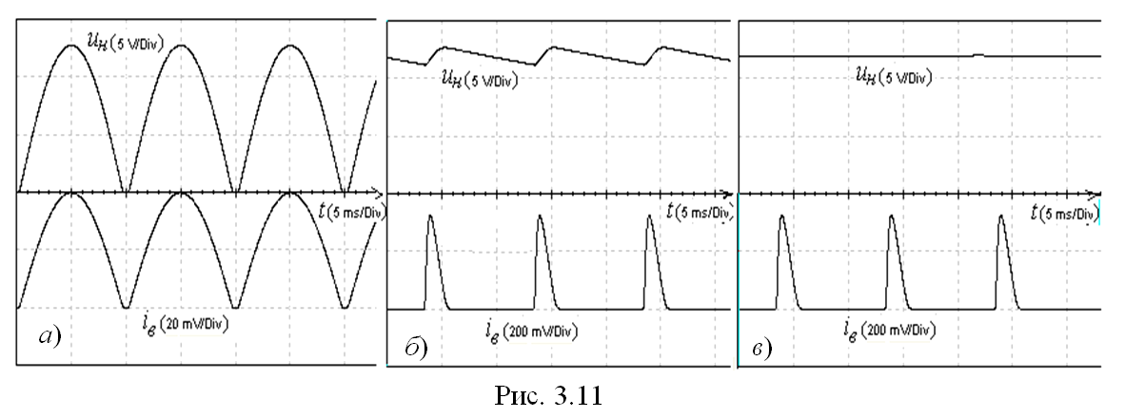

− записати покази приладів V1, А1, XSС1 і XSA1 до табл. 3.3 при запусках програми і закінчення процесів моделювання, враховуючи, що основна гармоніка схеми двухпівперіодного випрямлення має частоту f = 100 Гц;
− зняти і побудувати (за даними табл. 3.4) в одному масштабі (на одному малюнку) вольтамперні характеристики U _{ср} ( I _{ср} ) двухпівперіодного випрямляча без фільтра згладжуваннія і з СLC -фільтром.
Завдання 3. Зібрати схему однофазного керованого випрямляча з середньою точкою (рис. 3.12) або відкрити файл 22.12.ms10. Схема містить джерело синусоідальної напруги Е1; трансформатор Т1 з середньою точкою; два тиристори VS1 і VS2; джерело Е2 з регульованим часом затримки t _{з} (Delay Time) керуючих імпульсів для відкриття тиристорів (задана тривалість імпульсів (Pulse Width) t _{і} = 0,2 мс і період (Period) Т = 10 мс); прилади для вимірювання і спостереження за змінами електричних величин; навантажувальний резистор R2.

Таблиця 2.8.
Тип  випрямляча | Установки | виміряно |  |  |  | розраховано
Тип  випрямляча | Установки | U 2 m ,  B | U ср ,  B | I cp ,  мА | U m .ог ,  B | Коефіцієнт пульсації | Коефіцієнт згладжування
Двухпівперіодний:  −без філіьтра | Вимикачі Q і W замкнуті;  А і В розімкнуті |  |  |  |  | q п = | немає
−з С-фільтром | Q, W і А замкнуті; В розімкнуті | __ |  |  |  | q п 1 = | kc 1 =qn /qп 1 =
−з СLC-фільтром | W розімкнутий; Q, А і В замкнуті | __ |  |  |  | q п 2 = | kc 2 =qп/qп2=
Таблиця 2.9.
Тип  випрямляча | Установки | виміряна
Тип  випрямляча | Установки | R 2 = 2 кОм |  | 500 Ом |  | 250 Ом |  | 100 Ом |  | 50 Ом
Тип  випрямляча | Установки | Uср ,  B | Icp ,  мА | Uср ,  B | I cp ,  мА | Uср ,  B | Icp ,  мА | Uср ,  B | Icp ,  мА | Uср ,  B | Icp ,  мА
Двухпівпериодний:  − без фільтра | Вимикачі Q і W замкнуті; А і В розімкнуті
−з СLC-фільтром | Вимикач W розімкнутий; Q, А і В замкнуті
3.1. Підготувати схему до проведення досліджень. З цією метою:
− встановити параметри компонентів схеми, зазначені на рис. 3.12;
− сформувати однопівперіодний керований випрямляч при роботі на навантаження R2, розімкнувши вимикач Q;
− підключити до відповідних вузлів схеми входи чотирьохпроеменевого осцилографа XSC2: на канал А подати синусоїдальну напругу u₂ від однієї з двох вторинних обмоток трансформатора T1, на канал В- напругу u_{н} з навантаження R2, на канал С- керуючі імпульси u_{у} від джерела прямокутних імпульсів Е2;
− скопіювати зображення схеми (рис. 3.12) до звіту;
3.2. Провести моделювання процесів в однопівперіодному керованому випрямлячі:
− зняти і побудувати регулювальну характеристику I_{ср} (α) випрямися і теля, послідовно задаючи час затримки t_{з} = 0,2; 2; 4; 6; 8 і 10 мс імпульсів управління u_{у} генератора Е2 і вимірюючи для заданих значень t _{з} (відповідних кутів відкриття α) струм I_{ср} навантаження;
− скопіювати осцілограми напруги u_{н} на навантаженні при t_{з} = 4 і 8 мс до звіту.

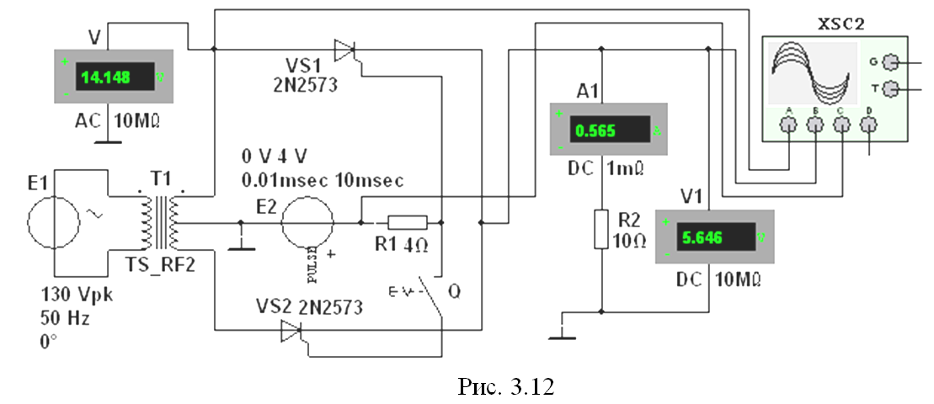
Як приклад на рис. 3.13 наведені осцилограми напруг u₂ , u_{н} і керуючих імпульсів u_{у} при часі їх затримки t _{з} = 2 мс (при куті відкриття α= 36°) по відношенню до початку наростання позитивної напівхвилі синусоїдальної напруги u ₂ з періодом Т = 20 мс.
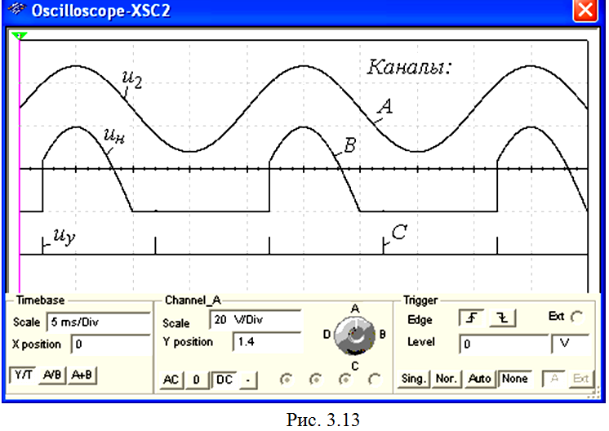
3.3. Провести дослідження, аналогічні п. 3.2, для двухпівперіодного керованого випрямляча (для цього у попередній схемі замкнути вимикач Q).
Зміст звіту
- Перелік приладів,які використовувалися в експериментах з їх характеристиками
- Зображення електричних схем випробування випрямлячів і осцилограм напруги u_{н} на навантаженні.
- Таблиці з результатами вимірювань і розрахунків.
- Висновки по роботі.
Звіт завантажити в Google Classroom.

Лабораторна робота. Біполярні і польові транзистори
МЕТА РОБОТИ. Зняття і аналіз вхідних і вихідних характеристик біполярного транзистора в схемі зі спільним емітером і визначення за ним його h-параметрів; дослідження вихідних характеристик польового транзистора в схемі із загальним витоком і побудова його стік-затворної характеристики.
ТЕОРЕТИЧНІ ВІДОМОСТІ І РОЗРАХУНКОВІ ФОРМУЛИ
Транзистор – це напівпровідниковий прилад, призначений для підсиления, генерування і перетворення електричних сигналів у широкому діапазоні частот (від постійного струму до десяти гігагерц) і потужності (від десятків міліват до сотень ват).
Розрізняють біполярні транзистори, в яких використовуються кристали n- і p-типу, і польові (уніполярні) транзистори, виготовлені на кристалі германію або кремнію з одним типом провідності.
1. Біполярні транзистори
Біполярні транзистори - це напівпровідникові прилади, виготовлені на кристалах зі структурою p-n-p-типу (а) або n-p-n-типу (б) з трьома виходами, пов'язаними з трьома шарами (областями): колектор ( К ), база ( Б ) і емітер ( Е ) (рис. 4.1, а й б ). Струм у такому транзисторі визначається рухом зарядів двох типів: електронів і дірок. Звідси його назва - біполярний транзистор. Фізичні процеси в транзисторах p-n-p-типу і n-p-n-типу одинакові. Відмінність їх в тому, що струми в базах транзисторів p-n-p-типу переносяться основними носіями зарядів - дірками, а в транзисторах n-p-n-типу - електронами. Кожен з переходів транзистора - емітерний (Б-Е) і колекторний (Б-К) можна увімкнути або в прямому, або у зворотному напрямку. Залежно від цього розрізняють три режими роботи транзистора:
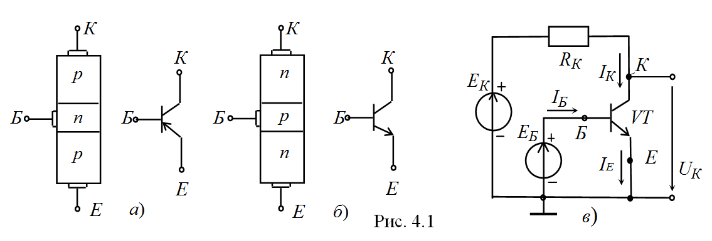
− режим відсічки – обидва p-n-переходу закриті, при цьому через транзистор протікає порівняно невеликий струм , обумовлений неосновними носіями зарядів;
− режим насичення – обидва p-n-переходу відкриті;
− активний (підсилювальний) режим - один з p-n-переходів відкритий, а інший закритий.
У режимах відсічки і насичення управління транзистором практично відсутнє. В активному режимі транзистор виконує функцію активного елемента електричних схем підсилення сигналів, генерування коливань, перемикання та ін.
Якщо подати негативний потенціал ЕРС джерела на колектор і позитивний на емітер (рис. 4.1, в ) в схемі включення транзистора п-р-п-типу із спільним емітером (з СЕ), ми, тим самим, відкриємо емітерний перехід Е-Б і закриємо колекторний Б-К , при цьому струм колектора малий, він визначається концентрацією неосновних носіїв (електронів у даному випадку) в колекторі і базі.
Якщо між емітером і базою прикладена невелика напруга (0,3 ... 0,5 В) в прямому напрямку p-n-перехода Е-Б, то відбувається інжекція дірок з емітера в базу, утворюючи струм емітера . У базі дірки частково рекомбінують з вільними електронами, але одночасно від зовнішнього джерела напруги (Е _{Б} < Е _{К} ) в базу приходять нові електрони, утворюючи струм бази .
Оскільки база в транзисторі виконується у вигляді тонкого шару, то тільки незначна частина дірок рекомбінує з електронами бази, а основна їх частина досягає колекторного переходу. Ці дірки захоплюються електричним полем колекторного переходу, що є прискорює дірки. Струм дірок, які потрапили з емітера в колектор, замикається через резистор і джерело напруги з ЕРС утворюючи струм колектора у зовнішньому колі.
Струми транзистора у схемі включення зі СЕ (див. рис. 4.1, в), який працює в активному режимі, пов'язані рівнянням
Відношення струму колектора до струму емітера називають коефіцієнтом передачі струму
,
звідки струм бази
де I_{K0} = 0,1 ... 10 мкА у кремнієвих і I_{K 0} = 10 ... 100 мкА у германієвих транзисторів.
Схема включення транзистора зі СЕ є найпоширенішою внаслідок малого струму бази у вхідному колі і підсилення вхідного сигналу як за напругою, так і за струмом.
Транзистор може працювати на постійному струмі, малому змінному сигналі, великому змінному сигналі і імпульсному режимі.
Основні властивості транзистора визначаються співвідношеннями струмів і напруг в різних його колах і взаємним їх впливом один на іншого. На рис. 4.2 зображені сімейства вхідних (а) і вихідних (б) статичних характеристик транзистора в схемі з СЕ. Вони можуть бути отримані в результаті експерименту або розрахунку.
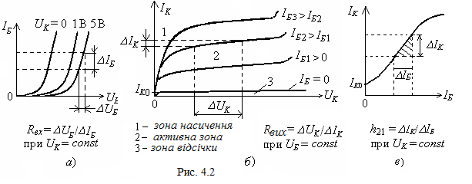

Сімейства характеристик, які пов'язують напруги і струми на виході зі струмами і напругами на вході, називають характеристиками передачі або керуючими характеристиками. Як приклад на рис. 4.2, в приведена керуюча характеристика по струму транзистора (коефіцієнт передачи струму) при напрузі , тобто
Вхідні і вихідні характеристики транзистора зазвичай наводяться в довідниках (каталогах) транзисторів, які широко використовують для аналізу роботи транзисторів і для розрахунку схем при великих сигналах.
У режимі підсилення малих сигналів транзистор у схемі зі СЕ часто представляють у вигляді лінійного чотириполюсника, вхідні і вихідні параметри якого позв'язані наступними рівняннями:
;
де () − вхідний динамічний опір транзистора (h_{11 Е} = 100 ... 1000 Ом); () − безрозмірний коефіцієнт внутрішнього зворотного зв'язку за напругою, значення якого знаходиться в межах 0,002 ... 0,0002 (при розрахунках їм часто нехтують); () − коефіцієнт передачі (підсилення) струму при постійній напрузі на колекторі; його також позначають або ;
() − вихідна провідність транзистора при постійному струмі бази (h _{22 Е} = Ом).
Параметри схеми заміщення транзистора з СЕ в h-формі визначають за його вхідними і вихідними характеристикам (див. рис. 4.2).
2. Польові транзистори
Польовий транзистор - це напівпровідниковий прилад, в якому струм стоку (С) через напівпровідниковий канал п- або р-типу керується електричним полем, що виникає при прикладанні напруги між затвором (З) і витоком (В). Польові транзистори виготовляють:
•з керуючим затвором типу p-n-переходу для використання в високочастотних (до 12 ... 18 ГГц) перетворювальних пристроях. Умовне їх позначення на схемах наведено на рис. 4.3, а і б ;
• з ізольованим (шаром діелектрика) затвором для використання в пристроях, які працюють з частотою до 1 ... 2 ГГц. Їх виготовляють або з вбудованим каналом у вигляді МДП-структури (метал-діелектрик-провідник) (див. рис. 4.3, в і г ), або з індукованим каналом у вигляді МОП-структури (метал-оксид-провідник) (рис . 4.3, д і е ).
Схема включення польового транзистора з затвором типу p-n-переходу та каналом n -типу, його сімейство вихідних характеристик I_{С} = f(U_{С}), U_{З} =const і стік-затворна характеристика I _{C} = f ( U _{З} ), I _{З} = const зображені на рис 4.4.

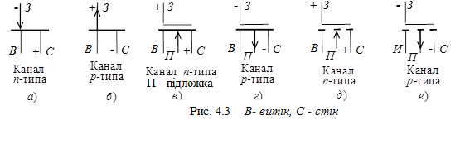
При підключенні виходів стіку С і витоку В до джерела живлення U _{n} по каналу n -типу протікає початковий струм I _{C} , тому що p-n-перехід не перекриває канал (рис. 4.4, а ). При цьому електрод, з якого в канал входять носії заряду, називають витоком, а електрод, через який з каналу йдуть основні носії заряду, називають стоком. Електрод для регулювання поперечного перерізу каналу, називають затвором. Зі збільшенням зворотної напруги U_{З} зменшується перетин каналу, його опір збільшується і зменшується струм стоку I_{C} (див. рис. 4.4, в ).

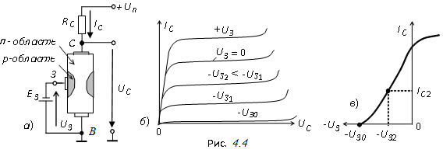

Отже, управління струмом стоку I_{C} відбувається при подачі зворотної напруги на p-n-перехід затвора З. У зв'язку з малістю зворотних струмів в ланцюзі затвор-витік, потужність, необхідна для управління струмом стоку, виявляється мізерно малою.
При напрузі –U_{З} = –U_{ЗО} , яку називають напругою відсічки, переріз каналу повністю перекривається збідненим носіями заряду бар’єрним шаром, і струм стоку I_{CО} (струм відсічки) визначається неосновними носіями заряду p-n-переходу (див . рис. 4.4, б ).

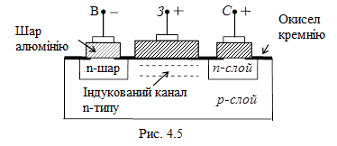
Схематична структура польового транзистора з індукованим n-каналом представлена на рис 4.5. Електрод затвора ізольований від напівпровідникового каналу за допомогою шару діелектрика з двоокису кремнію (SiO₂). Тому польовий транзистор з такою структурою називають МОН-транзистором (метал-оксид-напівпровідник). Електроди стоку і витоку розташовуються по обидва боки затвора і мають контакт з напівпровідниковим каналом. При напрузі на затворі щодо витоку рівним нулю і при наявності напруги на стоці струм стоку I_{C} виявляється мізерним малим. Помітний струм стоку з'являється тільки при подачі на затвор напруги позитивної полярності щодо витоку, більше порогової напруги U_{З} ._{пор}.
При цьому в результаті проникнення електричного поля через діелектричний шар в напівпровідниках при напрузі на затворі, більшіх за U_{З.пор} , у поверхні напівпровідника під затвором виникає інверсійний шар, який і є каналом, що з'єднує джерело зі стоком. Товщина і поперечний переріз каналу змінюються зі зміною напруга на затворі, відповідно буде змінюватися струм стоку.
У польовому транзисторі з вбудованим каналом при нульовій напрузі на затворі струм стоку має початкове значення I_{C0}. Такий транзистор може працювати як в режимі збагачення, так в режимі збіднення: при збільшенні напруги на затворі канал збагачується носіями зарядів і струм стоку зростає, а при зменшенні напруги на затворі канал збіднюється і струм стоку знижується.
Найважливішою особливістю польових транзисторів є високий вхідний опір (десятки-сотні мегаом) і малий вхідний струм. Однією з основних параметрів польових транзисторів є крутизна S = стік-затворної характеристики (див. рис. 4.4, в ), що виражається в мА/В.
Вольт-амперні характеристики транзисторів
Вхідні і вихідні вольт-амперні характеристики транзисторів зазвичай знімають на постійному струмі (по точках) або за допомогою спеціальних приладів - характеріографів, що дозволяють уникнути сильного нагрівання приладів. Отримані ВАХ використовують для розрахунку ланцюгів зсуву і стабілізації режимів роботи, розрахунку кінцевих станів ключових схем (відсічки насичення).
Вхідні характеристики I _{Б} (U _{Б} ) при U_{КЕ} = const біполярних транзисторів, включених по схемі зі СЕ (див. рис. 4.2, а ), мають вигляд, аналогічний характеристикам діодів: струм бази експоненціально зростає зі збільшенням напруги база-емітер при заданій напрузі на колекторі. З причини мізерно малих струмів затвора I_{З} польових транзисторів, включених по схемі зі СВ, їх вхідні ВАХ, як правило, не знімають.
Як зазначалося, вихідні характеристики біполярних транзисторів I_{K} (U_{K} ) при I_{Б} = const, включених по схемі зі СЕ (див. рис. 4.2, б ), визначають залежність вихідного струму колектора від напруги між колектором і емітером при заданих значеннях струму бази, а вихідні характеристики польових транзисторів I_{C} (U_{C} ) при U_{з} = const, включених по схемі зі СВ, визначають залежність струму стоку від напруги між стоком і витоком при фіксованій напрузі затвора.
4. Побудова ВАХ транзисторов за допомогою характерографа Multisim
Зняти сімейство вихідних характеристик біполярних транзисторів у схемі з СЕ або польових транзисторів в схемі з СВ можна за допомогою характерографа IVAnalyzer, підключаючи відповідні висновки транзистора до його входів, наприклад моделі 2N2222A (рис. 4.6).
Межі зміни напруги на колекторі U _{K} (V_ce), струму бази I_{Б} (I_b) і числа фіксованих рівнів струму бази (Num steps) можна встановити в діалоговому вікні (рис. 4.7), (див. рис. 4.6). Якщо клацнути мишею спочатку в поле сімейства ВАХ транзистора (див. рис. 4.6), а потім у вікні (рис. 4.8, а ) на закладках Hide Select Marks (Виділення ВАХ маркерами) і Select Trace ID (Вибір ВАХ I _{K} (U_{K} ) з сімейства вихідних характеристик по заданому струму бази, див. рис. 4.8, б ), то при натисканні мишею на кнопці OK і закриття вікон обрана ВАХ буде виділена трикутними маркерами (див. рис. 4.6) , а при русі візирної лінії внизу малюнка виводяться координати точок (значення напруги U_{K} і струму I_{K} ) виділеної ВАХ, в яких їх перетинає візирна лінія. Значення струму бази I_{Б} (I_b) виводиться в лівому нижньому кутку малюнка.

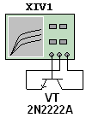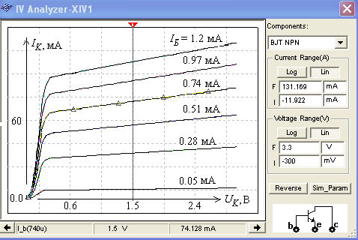
Рис. 4.6

При натисканні мишею на будь-якій кривій ВАХ маркери переміщаються на неї, а в нижньому рядку виводяться значення струму бази і координати точки перетину візира з виділеної кривої ВАХ.

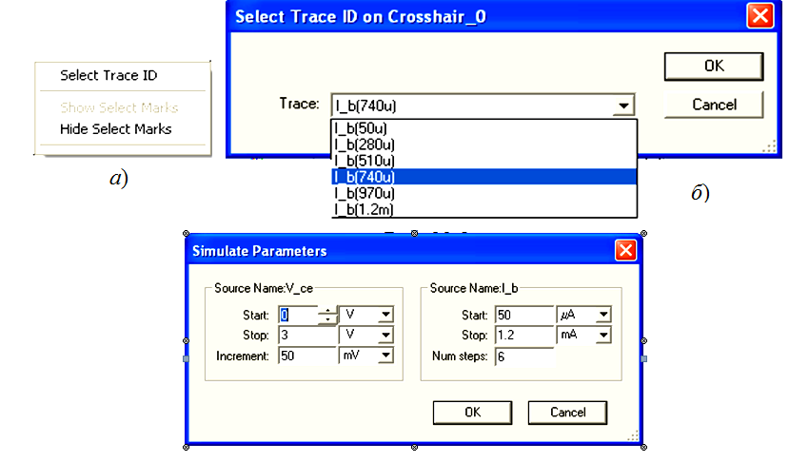
Рис.4.7

Записавши координати двох точок ВАХ при двох фіксованих положеннях візира на лінійній ділянці характеристики (наприклад, при заданому струмі I_{Б 1} = 0,74 м A, U_{K 1} = 1,5 В і I_{K 1} ≈ 74,13 мА, а при U_{K 2} = 2 В, I_{K 2} ≈ 77,58 мА), обчислимо вихідний динамічний опір транзистору R_{вих} =Δ U _{K} / ΔI _{К} = 0,5 / 0,00345 ≈ 145 Ом, а записавши при фіксованій напрузі на колекторі (наприклад, U _{K} = = 1,5 В) два значення струму колектора при двох значеннях струму бази (наприклад I _{K 1} = 74,13 мА при I_{Б 1} = 0,74 mA і I_{K 2} = 90,09 мА при I_{Б 2} = 0,97 мA) знайдемо коефіцієнт передачі струму транзистора у схемі зі СЕ за формулою:
h _{21 Е} = Δ I _{K} / ΔI _{Б} = 15,96 / 0,23 ≈ 69,4.
На рис. 4.9 представлено сімейство ВАХ моделі польового транзистора 2N3823 (U _{С⋅ max} = 100 В; напруга відсічки U_{ЗО} = − 3,3 В) з керуючим затвором типу р-п-переходу і з каналом п -типу, зняте за допомогою характерографа IVAnalyzer при зміні напруги стік-витік (drain - source) U_{ЗВ} (V₋ ds ) від 0 до 20 В, напруги затвор-витік (gate - source) U _{ЗВ} (V ₋ gs) від − 3,5 В до 0,5 В і числі фіксованих рівнів напруги затвора N= 6.
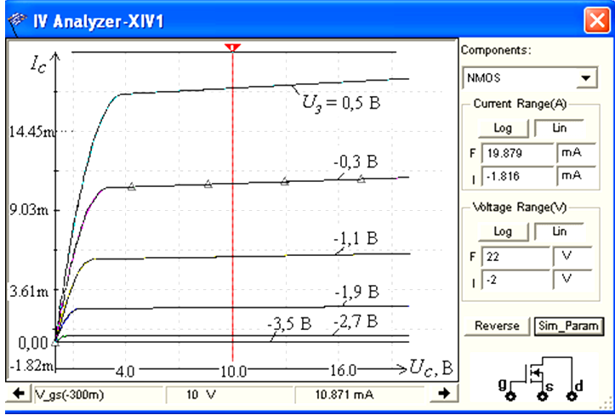
Рис.4.9.
Перемістимо візир у вікні характеріографа у положення, при якому напруга стоку U_{C} = 10 В, і запишемо значення струму стоку при двох напругах затвора транзистора, наприклад, при U_{З} = − 0,3 В струм стоку I _{С} = 10,87 мА, а при U _{З} = − 1,13 В струм I _{З} = 5,86 мА. Тоді крутизна стік-затворної характеристики I _{З} (U_{З} ) транзистора при U_{C} = 10 В дорівнює S = Δ I _{C} / ΔI _{З} ≈ 10,87-5,86 / 0,8 = 6,25 мА/B.
Подібним чином за допомогою характерографа IVАnalyzer можна зняти ВАХ і визначити параметри інших моделей біполярних і польових транзисторів, записаних в бібліотеці середовища Multisim, враховуючи знаки полярності їх електродів і встановлюючи на них відповідні межі зміни напруги, орієнтиром для яких служать паспортні дані транзисторів.
У бібліотеці компонентів Multisim 10 є велика кількість моделей номінованих імпортних транзисторів, вітчизняні аналоги яких можна знайти в довідниках. Наприклад, аналогом імпортного транзистора типу IRFL710 є вітчизняний транзистор типу КП731А, транзистора 2N3906 – транзистор КТ6136A, транзистора 2N2222А - транзистор КТ3117Б і т. д.
Детальну інформацію про параметри транзистора можна знайти в діалоговому вікні, після подвійного клацання мишею на зображенні і закладці Edit Component in BD. Як приклад в табл. 4.1 наведені деякі параметри (всього їх 41) моделі біполярного транзистора 2N2222А і їх позначення, прийняті в середовищі Multisim і в даній роботі.

Таблиця 2.10.
Найменування параметру | Позначення і значення параметра в Multisim | Позначення і значення параметра в лаб.роботі 4
Зворотний струм колекторного переходу | IS = 0 , 2 046 pA | IK 0 = 0,2046 пА
Ідеальний максимальний коефіцієнт підсилення струму в схемі зі СЕ | BF = 296,5 | h21 Е = β = 296,5
Напруга, близька до максимальної напруги колектора | VAF = 10 V | UK.max = 10 B
Зворотний струм емітерного переходу | ISE = 0,1451 pA | IЕ0 = 0,1451 пA
Максимальний струм колектора | IKF = 77,25 mA | IK.max = 77,25 мА
Об'ємне опір бази | RB = 4 Ω | RБ = 4 Ом
Об'ємний опір емітера | RE = 85,73 m Ω | RЕ = 85,73 мОм
Об'ємний опір колектора | RC = 0,4286 Ω | RК = 0,4283 Ом
Контактна різниця потенціалів переходу база-емітер | VJE = 0,95 V | ЕБЕ = 0,95 В
Контактна різниця потенціалів переходу база-колектор | VJC = 0,4 V | ЕБ K = 0,4 В
Ємність емітерного переходу при нульовій напрузі | CJE = 11 pF | C_{Е} = 11 пФ
Ємність колекторного переходу при нульовій напрузі | CJC = 32 pF | C_{K} = 32 пФ
Час переносу заряду через базу | TF = 0,3 nsec | t _{пер} = 0,3 нс

ВИКОНАННЯ РОБОТИ
Завдання 1. Запустити програму Multisim. На робочому полі середовища Multisim зібрати схему для зняття ВАХ біполярних транзисторів зі спільним емітером (СЕ) і польових транзисторів зі спільним витоком (СВ) (рис.4.10, а) або відкрити файл 23.10.ms10.
До схеми включити наступні компоненти:
− джерела Е1 і Е2 постійної напруги, до одного з них за допомогою перемикача А підключається колектор біполярного або стік польового транзистора. Вибір джерела живлення залежить від знака полярності колектора (стоку) відповідного транзистора (див. рис. 4.10, б);
− джерела Е3 і Е4 постійної напруги для включення за допомогою перемикача В одного з них в коло бази (затвора) відповідного транзистора;
− два потенціометри R1 і R2 для завдання струмів в ланцюгах транзисторів;
− два амперметри А1 і А2 і два вольтметри V1 і V2 для вимірювання струмів і напруг на електродах досліджуваного транзистора.
Основні параметри транзисторів, пропонованих для випробування в роботі, дані в табл. 4.2. Наведені марки транзисторів можуть бути замінені на інші після подвійного клацання мишею на відповідному зображенні приладу на робочому полі середовища Multisim і на Replace Components.
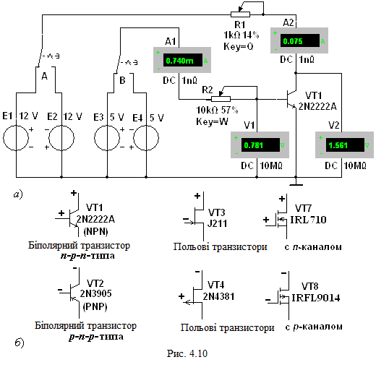

Завдання 2. Зняти і побудувати (по точках) вхідних I_{Б} (U_{Б} ) при U_{КЕ} =const і вихідних I _{К} (U _{К} ) при I _{Б} = const ВАХ відповідного біполярного транзистору (див. табл. 4.2).
Для цього:
− замінити транзистор в схемі випробування на рекомендований тип;
− у відповідності зі знаком полярності колектора (стоку) і бази (затвора) досліджуваного транзистора вибрати джерела напруги, задати їх ЕРС і встановити перемикачі А і В у відповідні положення;
− змінюючи опір потенціометрів R1 і R2 і, за необхідності, ЕРС джерел Е1 ... Е4, заносити покази приладів до табл. 4.3 і до табл. 4.4;
− за даними вимірювань побудувати графіки сімейств вхідних і вихідних ВАХ (див. рис. 4.2, а і б);
− скопіювати зображення схеми за показами приладів (для одного з режимів роботи при знятті вихідної ВАХ) до звіту;
− скориставшись графіками сімейств вхідних і вихідних ВАХ, визначити h-параметри біполярного транзистора.
Таблиця 2.11.
Варіант N | Тип транзистора | U_{K.max} (U_{C.max}), В | I_{K.max} (I_{C.max}),  A | h_{21Е} | S,  мА/B | U_{ЗО} (U_{З.пор}), В | f _{max,} МГц | P_{K}(P_{С}),  Вт
1-5 | 2N2222A | 10 | 0,077 | 30…300 | − | − | 300 | 1,5
6-10 | 2N3906 | 40 | 0,2 | 30…300 | − | − | 250 | 0,625
11-15 | J211 | 25 | 0,02 | − | − | -3,56 | − | 0,4
16-20 | 2N4381 | -25 | 0,012 | − | − | 1,8 | − | −
21-25 | IRFL9014 | -60 | -1,8 | − | 1300 | -3,88 | − | 3,1
26-30 | IRF710 | 400 | 1,1 | − | 1000 | 3,8 | − | 36

Завдання 3. Зняти і побудувати (по точках) сімейство вихідних I_{С} (U _{С}) при U_{ЗВ} = const ВАХ (див. рис. 4.4, б) і стік-затворну характеристику I_{З} (U_{З}) при U_{СВ} = 12 В (див. рис. 4.4, в) польового транзистора з р-п-переходом (див. табл. 4.2), заповнивши показами приладів табл.4.5.
Таблиця 2.12.
Струм бази I_{Б}, мкА |  | 50 | 100 | 200 | 300 | 400 |  | 500
Напруга U_{БЕ} , В при U_{КЕ} , В | 0
Напруга U_{БЕ} , В при U_{КЕ} , В | 5

Таблиця 2.13.
Напруга U_{КЕ} , В |  | 0,1 | 0,5 | 1 | 5 | 8 | 12
Струм колектора I_{К}, мА при I_{Б}, мкА | 50
Струм колектора I_{К}, мА при I_{Б}, мкА | 100
Струм колектора I_{К}, мА при I_{Б}, мкА | 200
Струм колектора I_{К}, мА при I_{Б}, мкА | 300
Струм колектора I_{К}, мА при I_{Б}, мкА | 400
Струм колектора I_{К}, мА при I_{Б}, мкА | 500

Скопіювати зображення схеми з показами приладів (для одного з режимів роботи при знятті вихідний ВАХ) до звіту. Визначити крутизну S стік-затворної характеристики на її лінійній ділянці.

Таблиця 2.14.
Напруга U_{СВ}, В |  |  | 1 | 2 | 3 | 4 | 8 | 12
Струм стоку I_{С}, мА при напрузі U_{ЗВ}, В | Для  J211 | Для  2N4381
Струм стоку I_{С}, мА при напрузі U_{ЗВ}, В | 0 | 0
Струм стоку I_{С}, мА при напрузі U_{ЗВ}, В | -0,5 | 0,5
Струм стоку I_{С}, мА при напрузі U_{ЗВ}, В | -1,0 | 1,0
Струм стоку I_{С}, мА при напрузі U_{ЗВ}, В | -2,5 | 1,4
Струм стоку I_{С}, мА при напрузі U_{ЗВ}, В | -3,56 | 1,8
Струм стоку I_{С}, мА при напрузі U_{ЗВ}, В | -4,0 | 2

Завдання 4. Зняти сімейство вихідних ВАХ відповідного польового транзистора з індукованим каналом (див. табл. 4.2) за допомогою приладу IVАnalyzer зображення до звіту (див. рис. 4.9). Визначити крутизну S стік-затворної характеристики I_{З} (U_{З} ) при U_{СВ} = 10 ... 12 В на лінійній її ділянці.
Зміст звіту
- Найменування і мета роботи.
- Перелік приладів,які використовувалися в експериментах з їх характеристиками
- Таблиці результатів вимірювань і розрахунків h-параметрів біполярного транзистора і крутизни стік-затворної характеристики польових транзисторів
- Зображення електричних схем випробування біполярного і польового транзисторів і сімейств вхідних і вихідних ВАХ транзисторів.
- Таблиці з результатами вимірювань і розрахунків.
- Висновки по роботі.
Звіт завантажити в Google Classroom.

Лабораторна робота. Підсилювачі на транзисторах
МЕТА РОБОТИ
Вивчення принципу роботи і дослідження характеристик підсилювальних каскадів напруги на біполярних і польових транзисторах, увімкнених по схемі із загальним емітером (стоком) і загальним колектором.
ТЕОРЕТИЧНІ ВІДОМОСТІ І РОЗРАХУНКОВІ ФОРМУЛИ

1. Призначення і параметри електронних підсилювачів

Електронний підсилювач - пристрій, що збільшує потужність (напруга, струм) вхідного сигналу за рахунок енергії зовнішнього джерела живлення за допомогою підсилюючих елементів (напівпровідникових приладів, електронних ламп та ін.).
u_{вих}
u_{вих}
3
U_{п}
u_{вх}
1
2
4
i_{вх}
i_{вих}
Рис. 5.1
u_{вх}
Спільний
вихід
Вихід
U_{n}
Вхід
б)
Вихід
Вхід
в)
а)
На рис. 5.1, а представлена структурна схема включення підсилювача в коло підсилення електричного сигналу, де 1− джерело вхідного сигналу; 2− підсилювач; 3 − джерело енергії; 4 − навантаження. Як джерело живлення підсилювача використовують стабільні джерела енергії постійного струму. Джерело вхідного сигналу (датчик) формує змінну у часі напругу u_{вх} (струм i_{вх}) різною амплітудою, частотою і формою. Навантаження підсилювача - пристрій, який можна представити у вигляді лінійного пасивного двухполюсника. Сам підсилювач з парою вхідних і парою вихідних затискачів іноді представляють у вигляді нелінійного чотирьохполюсника внаслідок нелінійності характеристик вхідних елементів.
Умовне позначення підсилювачів на схемах зображено на рис. 5.1, б . Напруга входу u_{вх} і напруга виходу u_{вих} вимірюють відносно спільного виходу. При спрощеному зображенні підсилювача у вигляді прямокутника, на ньому зображують тільки вхід і вихід (рис. 5.1, в ) без входів напруги живлення U _{n} і спільний вихід.
Найважливішим параметром підсилювача є коефіцієнт підсилення за проектною потужністю, що дорівнює відношенню зміни потужності вихідного сигналу до зміни потужності вхідного сигналу, тобто Окрім коефіцієнта підсилення за проектною потужністю вводять також коефіцієнт підсилення за напругою і коефіцієнт підсилення за струмом Тоді коефіцієнт
Найважливішими характеристиками підсилювача є амплітудна і частотна. Амплітудна характеристика (рис. 5.2, а ) - це залежність амплітуди (або діючого значення) вихідної напруги від амплітуди (або діючого значення) вхідного синусоїдальної напруги, тобто, де
1

U_{вх.min}
0
b
U_{вих}
U_{вх.max}
U_{вих.max}
U_{вих.min}
a
U_{вх}
а)
f_{н}

3 дБ

0
lg f

К_{и}, дБ

10

10²

10³

10⁴

f_{в}

Δ f

φ
60

20

40
Рис. 5.2
б)
Пунктиром показана амплітудна характеристика ідеального підсилювача. Відхилення реальної характеристики від ідеальної пояснюється наявністю шумів і нелінійністю характеристик підсилюючих елементів при слабких і великих вхідних сигналах.
Динамічним діапазоном підсилювача в децибелах називають відношення максимального значення вхідної напруги до мінімального на лінійній ділянці ab амплітудної характеристики (див. рис. 5.2, а ):
Коефіцієнт підсилення за напругою на цій ділянці
Амплітудно-частотна характеристика (АЧХ) підсилювача – це залежності коефіцієнта підсилення, наприклад, за напругою K_{u} від частоти f вхідного сигналу, тобто K _{u} ( f ) при
Зазвичай АЧХ будують на подвійний логарифмічній сітці: по осі ординат відкладають значення K _{u} в децибелах, а по осі абсцис - частоти в логарифмічному масштабі, однак біля поділок записують значення частот без логарифма (рис. 5.2, б ).
Смуга пропускання підсилювача визначає діапазон частот Δf (або Δ ω), в межах якого коефіцієнт підсилення K _{u} (на середній частоті) не знижується менше від свого рівня, тобто Δf =f _{в} −f _{н} , де f _{в} і f _{н} – верхня і нижня частоти зрізу АЧХ підсилювача.
Фазочастотна характеристика ϕ( f ) - це залежність кута зсуву фаз ϕ  між вихідним і вхідним напругами підсилювача від частоти (див. рис. 5.2, б ). Фазові спотворення в підсилювачі відсутні, коли фазовий зсув ϕ лінійно залежить від частоти.
Вхідний і вихідний опір підсилювача:
При опорі навантаження R_{н} вихідна потужність
2. Підсилювачі на біполярних транзисторах
Одним з найбільш поширених підсилювачів на біполярних транзисторах є підсилювач зі спільним емітером (СЕ). У цьому підсилювачі емітер є загальним електродом для вхідного і вихідного ланцюгів (рис. 5.3, а ). Вхідна напруга u _{вх.} від джерела сигналу E _{c} з внутрішнім опором R_{c} подається на посилений каскад на біполярному транзисторі VT через конденсатор зв'язку С₁ , що запобігає проходженню постійної складової струму від джерела сигналу. Посилена вихідна напруга подається на навантаження R _{н} через розділювальний конденсатор С ₂ , тобто подається тільки змінна складова напруги u _{вих} .
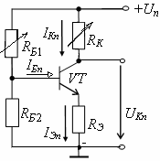В підсилювачі, крім джерела змінного сигналу, діє джерело напруги з ЕРС E _{n} (зазвичай напруга U_{n} = 10 ... 30 В) з внутрішнім опором R_{вт} . Опір резистора R _{К} вибирають, виходячи з вимог підсилення вхідних сигналів і обмеження струму колектора I _{К} транзистора VT. Зазвичай опір R _{K} становить 0,2 ... 5 кОм для транзисторів малої потужності і близько 100 Ом для транзисторів середньої потужності. Резистори R_{Б 1} і R _{Б 2} подільника напруги живлення U _{n} призначені для установки струму бази I _{Б} транзистора (по постійному струму), відповідної робочої точки (точки спокою) на лінії навантаження.
I_{К}
R_{Б2}
R_{н}
R_{c}
E_{c}
R_{К}
С₂
E_{n}
R_{вт}
U_{n}
С_{Э}
R_{Э}
С₁
R_{Б1}
i_{вх}
u_{вх}
i₂
VT
u_{вих}
I_{Б}
I_{Э}
Рис. 5.3
а)
б)
За допомогою резистора R_{Е} створюється зворотний негативний зв'язок підсилювача по постійному струму, що забезпечує температурну стабілізацію його режиму підсилення. Так, при збільшенні температури зростають постійні складові струмів колектора I_{К} і емітера I_{Е} і падіння напруги R_{Е} I_{Е} . В результаті, напруга U_{БЕ} зменшується, що викликає зменшення струму бази I_{Б} , і, отже, струму I_{К} , стабілізує його.
Конденсатор C_{Е} великої місткості (десятки мікрофарад) шунтує опір резистора R_{Е} по змінному струму, що виключає послаблення підсиленого сигналу по змінному струмі колом зворотного зв'язку.
Для зручності аналізу роботи підсилювача окремо розглядають його схеми заміщення по постійному (рис. 5.3, б ) і змінному струму (рис. 5.5). У режимі роботи підсилювача за постійним струмом для отримання найменших нелінійних спотворень підсиленого сигналу робочу точку а (рис. 5.4) вибирають посередині робочої ділянки bc лінії навантаження за постійним струмом, яка описується рівнянням
де .
Лінію навантаження будують таким чином. З наведеного рівняння випливає, що при , а при .
U_{mK}
I_{mБ}
I_{Б}
U_{Б}
а'
i_{Б}
t
u_{Б}
t
U_{mБ}
0
0
0
I_{Бn}
U_{KЕ}
I_{К}
0
а
b
c
u_{к}
0
t
U_{n}
I_{K.max}
U_{Kn}
i_{К}
t
I_{Кn}
I_{mК}
0
Рис. 5.4

Через дві знайдені точки проводять пряму (навантажувальну) лінію. Задавши струм бази у режимі спокою I _{Б n}, знаходять на перетині лінії навантаження по постійному струму з вихідною характеристикою транзистора при I_{Б} =I_{Бп} точку спокою а(U_{К n} , I_{К n} ).
Опір резистора R_{Б 1} розраховують за формулою
При цьому U_{Б n} ≈ 0,3 В для германієвих і U_{Б n} ≈ 0,65 В для кремнієвих транзисторів.
Наближено струми спокою колектора і емітера в робочій точці а розраховують за формулами:
; .
Напруга спокою емітера
Опори ; , а ємність де f - частота вхідної напруги u_{вх}.
У режимі роботи підсилювача по змінному струмі приймають
,
нехтують також внутрішнім опором R_{вт} і ємністю С_{n} і джерела живлення, джерело живлення в схемі заміщення замикають накоротко (рис. 5.5, а ).
При подачі на вхід підсилювача змінної напруги u _{вх.} відбувається зміна струму бази i _{Б} , струму колектора i _{К} і напруги на колекторі (див. рис. 5.4). Амплітуда змінного колекторного струму I_{m K} приблизно в h₂₁ разів більше амплітуди струму бази I _{m Б} , а амплітуда колекторного напруги U _{m K} у багато разів більше амплітуди вхідної напруги. Таким чином, у схемі підсилювача зі СЕ посилюється струм і напруга вхідного сигналу.
i_{К}
R_{н}

R_{К}
R_{н}
R_{Б1}
i_{Б}
i_{К}
i₂
С₂
С₁
u_{вх}
С_{Э}
VT
u_{вих}
С_{n}
а)
С₁
R_{Б1}
h₁₁
u_{вх}
i_{вх}
i_{Б}
С₂
R_{К}
1/h₂₂
u_{вих}
h₂₁i_{Б}
б)
Рис. 5.5
i_{н}
При R_{н} >> R_{К},
Користуючись графіками, зображеними на рис. 5.4, неважко визначити вхідний опір і коефіцієнти підсилення каскаду:
При цьому позитивному півперіоду вхідної напруги u _{вх.} відповідає негативний півперіод вихідної напруги u_{K} ≈u_{вих} . Інакше кажучи, між вхідною і вихідною напругами існує зсув фаз, що дорівнює 180°, тобто схема підсилювача зі СЕ є пристроєм інверсії, що підсилює і змінює фазу вхідної напруги на 180°.
Зазвичай розглянутий тип підсилювального каскаду працює в режимі підсилення слабких сигналів (постійні складові струму бази і колектора істотно перевершують аналогічні змінні складові). Ці особливості дозволяють використовувати аналітичні методи розрахунку параметрів підсилювального каскаду на низьких частотах за відомим h –параметрам транзистора (рис. 5.5, б ), вважаючи, що транзистор працює в лінійному режимі. При цьому сигнал, поданий на вхід підсилювача, практично не спотворюється (за формою) на його виході.
Наявність в підсилювачі ємностей C ₁ і С ₂ (див. рис. 5.3, а ) призводить до частотних спотворень підсилених сигналів в області нижніх частот: зі зменшенням частоти вхідного сигналу збільшується опір конденсатора , падіння напруги u _{З 1} на ньому, отже, знижується вхідна u _{вх.} і вихідна u _{вих.} напруги. Це призводить до зменшення коефіцієнта підсилення K _{u} зі зменшенням частоти (див. рис. 5.2, б ), а наявність в підсилювачі міжелектродних ємностей транзистора і монтажних ємностей призводить до виникнення частотних спотворень підсилених сигналів в області високих частот. З урахуванням ємності С_{К} колекторного p - n -переходу, умовно увімкнутої між колектором і базою, вхідний опір каскаду в області верхніх частот
Вхідний опір підсилювального каскаду на біполярному транзисторі зі СЕ зазвичай має значення порядку декількох сотень ом. Виходний опір зазвичай на порядок більше вхідного. При під'єднанні до підсилювача високоомного джерела сигналу () і низькоомного навантаження () розрахунок основних параметрів підсилювача проводять за такими формулами:
;;
; .
Реальний коефіцієнт підсилення за напругою K _{u} завжди менше коефіцієнта підсилення ненавантаженого підсилювача (). Ця відмінність тим помітніша, чим більше вихідний опір підсилювача і менший опір навантаження R _{н} . На практиці реальний коефіцієнт підсилення каскаду K _{u} може досягати декількох сотень, а коефіцієнт підсилення за потужністю в схемі з СЕ – декількох тисяч.
Підсилювальні каскади на польових транзисторах працюють аналогічно до підсилювачів, які зібрані на біполярних транзисторах, якщо врахувати, що керуючим сигналом підсилювача на польовому транзисторі є напруга затвора U _{З} , а коефіцієнт підсилення по напрузі підсилювача із загальним витоком (зі СВ) при R_{д} > > R _{C} (R _{д} − диференціальний вихідний опір транзистора)
,
де S = ΔI_{З} /ΔU_{З} - крутизна стіко-затворної характеристики транзистора; R _{З} і R _{І} - опори резисторів, включених в ланцюзі стоку і витоку транзистора підсилювача.
Внаслідок високо вхідного опору підсилювачів на польових транзисторах можна використовувати розділовий конденсатор С₁ невеликої емності.
Емітерний повторювач
У каскаді, зібраному на біполярному транзисторі із загальним колектором, який називають емітерним повторювачем, вихідна напруга u_{вих} (через розділовий конденсатор C ₂ ) знімається з резистора R _{Е} , включеного в коло емітера (рис. 5.6, а ).
При відсутності сигналу u_{вх} на вході в ланцюзі бази протікає струм спокою
Значення опорів резисторів R _{Б 1} і R _{Б 2} вибирають такими, щоб робоча точка в режимі спокою знаходилася приблизно посередині робочої ділянки вхідної характеристики транзистора VT. При подачі змінного вхідного сигналу u _{вх.} з'являється змінна складова i _{Е} емітерного струму, яка створює на резисторі R _{Е} вихідної напруги.
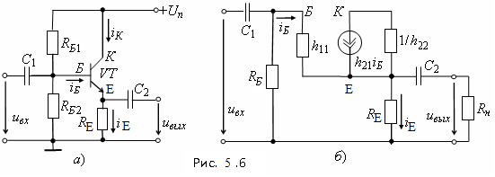

Основні параметри емітерного повторювача по змінному струмі можна розрахувати, склавши його схему заміщення (рис. 5.6, б ), в якій резистори базового кола R _{Б 1} і R _{Б 2} враховані резистивним елементом
При базовий струм а вихідна напруга і коефіцієнт підсилення за напругою
; .
З наведених виразів випливає, що коефіцієнт K _{u} менше одіниці, звідки назва підсилювача - емітерний повторювач.
З огляду на те, що коефіцієнт h ₂₂ = 10 ⁻⁵ ... 10 ⁻⁶ Ом, а R _{Е} ≈ 10 ² ... 10 ⁴ Ом, формулу K _{u} можна спростити:
. При цьому .
Вхідний опір повторювача значно більший вхідного опору транзистора h ₁₁ і досягає декількох десятків і сотень кілоом. З урахуванням опорів резисторів R _{Б 1} і R _{Б 2} вхідний опір повторювача
Вихідний опір має значення порядку декількох одиниць або десятків ом. Таким чином, емітерний повторювач має великий вхідний і малий вихідним опір, що спрощує узгодження високоомного джерела сигналу і низкоомного навантаження з підсилювальним пристроєм.
Емітерні (витокові) повторювачі застосовують при передачі напруги без зміни форми, амплітуди і фази, але при значному посиленні струму і потужності сигналу: емітерний повторювач підсилює струм вхідного сигналу в h _{21 Е} +1 раз і в h _{21 Е} разів його потужність.
4. Диференціальний підсилювач
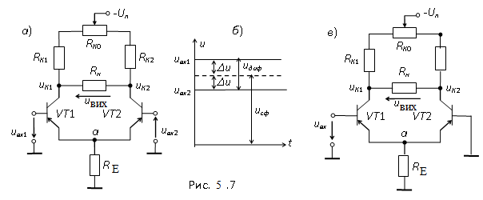
Диференціальний підсилювач - це балансовий (мостовий) підсилювач постійного струму з паралельним включенням транзисторів з однаковими характеристиками (рис. 5.7, а ), в якому колекторні опори R _{К 1} і R_{К 2} і внутрішні опори транзисторів VT1 і VT2 утворюють плечі моста. Резистор R _{К 0} служить для балансування каскаду (установки нуля). Кола зміщення транзисторів не показані.
Якщо ліва і права частини підсилювача з симетричним входом і виходом ідентичні, то підвищення (зниження) температури або напруги живленя викликає однакову зміну колекторних струмів в обох транзисторах, потенціали колекторів u _{К 1} і u _{K 2} змінюються майже однаково і, отже, вихідна напруга u _{вих.} залишиться незмінною. При цьому дрейф (повільна, мимовільна зміни вихідного (нульового) вихідної напруги) в підсилювачі становить 30 ... 100 мВ в діапазоні зміни температури від 10°С до 60°С.
При використанні польових транзисторів дрейф за напругою може бути приблизно 0,05 ... 0.3 мВ/град при T<100°С.
Дрейф напруги визначає чутливість підсилювача, тобто мінімальний сигнал на його вході, який буде помітний на виході. Отже, зниження дрейфу нуля супроводжується підвищенням чутливості підсилювача. Зауважимо, що дрейф нуля не відрізнити від підсиленого корисного різницевого сигналу і може викликати спрацьовування пристрою, підключеного до виходу підсилювача.
Для зменшення дрейфу напруги до загального емітерного кола транзисторів вмикають резистор з більшим опором R _{Е} >> h ₁₁ , який служить для стабілізації емітерного струму I _{Е} = I _{Е 1} + I _{Е 2} транзисторів VT₁ і VT₂ , або вмикають генератор стабільного струму з великим опором до змінного струму і малим до постійного струму. При зміні температури потенціал точки а (див. рис. 5.7, а ) змінюється незначно, струми I_{К 1} і I_{К 2} практично не змінюються, як і напруги u_{K 1} і u_{K 2}.
У загальному випадку на входи надходять відповідно напруги u _{вх 1} і u _{вх 2} . З них виділяють синфазний u _{сф} і диференціальний (різницевий) u_{диф} = u _{вх 1} −u _{вх 2} сигнали (рис.5.7, б ). Синфазний сигнал u _{сф} = ( u _{вх 1} + u _{вх 2} ) / 2 відповідає рівним за значенням і однаковим за знаком напругам, прикладеним до обох входів. Синфазні вхідні сигнали можуть становити декілька вольт, аж до напруг, близьких до U_{п} , а диференціальні − менше U _{п} / 2K _{u} , де K _{u} - коефіцієнт підсилення напруги підсилювача.
Нехай потенціал одного виходу відносно напруги u _{сф} вищий, а іншого - нижчий на Δu. Тоді диференціальний (різницевий) сигнал u_{диф} =2Δu = u _{вх 1} − u _{вх 2} . Наприклад, якщо u_{вх 1} = 1,024 В, а u_{вх 2} =1,02 В, то синфазний сигнал u_{сф} =(1,024 + 1,02) / 2 = 1,022 В, а диференціальний u_{диф} =1,024−1,02 = 0,004 В =4мВ.
Однакова за знаком і синфазна зміна струмів плечей (синфазна перешкода) не викликає розбалансування моста і вихідна напруга відсутня, диференційний каскад підсилює тільки різницевий сигнал u_{диф}, оскільки на бази транзисторів надходять напруги різних знаків, що призводять до зміни струмів емітерів. Звідси назва каскаду – диференційний підсилювач. Щодо зміни напруги u_{вх1} напруга u_{K 2} змінюється у фазі (синхронно, що не інвертується), а напруга u_{K 1} змінюється в протифазі, інвертується.
Вхідний опір диференціального підсилювача R_{вх} ≈2 h _{11Е} , а вихідна R_{вих} ≈2 R _{К} / (1+h_{22 Е} R_{К} ) ≈2R _{К} .
Коефіцієнт підсилення напруги підсилювача при опорі навантаження R_{н} =∞
К_{і} = (H_{21 Е} /h_{11Е} )R_{К} / (1 +h₂₂ R_{К} ) ≈(h_{21Е} /h_{11 Е} )R_{К}.
Диференціальні підсилювачі з симетричним входом і виходом широко застосовуються в швидкодіючих комутаторах, кодерах і декодерах і в аналогових обчислювальних машинах.
Диференціальний підсилювач використовується також, коли потрібно підсилити не різницю напруги між базами транзисторів, а тільки вхідна напруга, наприклад u_{вх 1} (рис. 5.7, в ). При цьому один з входів заземлюють. Якщо використовується напруга u_{K 2}, то таку схему називають диференціальним підсилювачем з несиметричним входом і виходом.
Виконання роботи
Завдання 1а (для студентів, прізвища яких в журналі групи мають непарний номер). Запустити Мultisim. Відкрити файл 24.8.ms10, або зібрати на робочому полі середовища Мultisim схему для випробування підсилювального каскаду на біполярному транзисторі зі СЕ (рис. 5.8), ознайомитися з методикою розрахунку параметрів елементів схеми і встановити їх в діалогових вікнах компонентів.
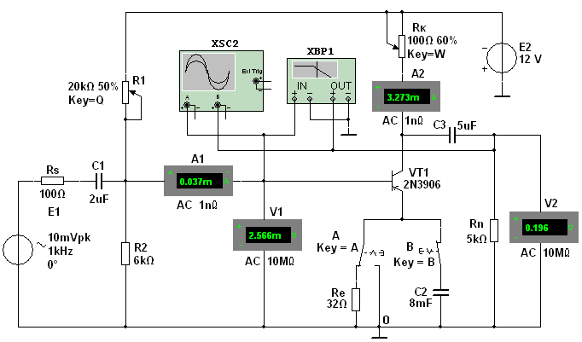
Рис. 5.8

Е1
У схемі підсилювача на транзисторі VT1 зі СЕ (типу 2N3906 з параметрами: U_{K . Max} = 40 В; I_{K .Max} = 0,2 А; h_{21Е} = 30 ... 300; f_{max} = 300 МГц; P_{K} = 0,625 Вт) включені потенціометри R1 і R_{К}, постійні резистори Rs, Re і Rn, конденсатори С1...С3, перемикач А і вимикач В.
Як джерело енергії використовується генератор постійної напруги E2 з ЕРС E₂ = 12 В, а в якості джерела вхідного сигналу – генератор синусоїдальної напруги E1. Для візуалізації результатів випробування до схеми включені амперметри А1 і А2, вольтметри V1 і V2, двоканальний осцилограф XSC2 і плотер ХВР1 (для побудови АЧХ і ФЧХ підсилювача за напругою).
1.1. Розрахунок параметрів елементів схеми виконаємо за допомогою співвідношень:
R _{K} ≈E ₂ / I _{K .max} = 12 / (0,2) = 60 Ом − опір колектора (беземітерного зворотного зв'язку (перемикач А знаходиться в правому положенні, вимикач В разімкнутий, (див. рис. 5.7);
U _{K п} ≈E ₂ /2 = 6 B ; I _{K п} ≈( E ₂ −U _{K п} ) / R _{K} = 6/60 = 100 мА − постійна напруга і струм колектора у режимі спокою;
I _{Бп} ≈ I _{K п} / h ₂₁ = 100/135 ≈ 0,75 мA − струм бази в режимі спокою, де h₂₁ = 135 − середнє значення коефіцієнта передачі за струмом транзистора типу 2N3906;
− опір резистора R1 в базовому колі, де напруга U_{Бп} ≈0,65 В для кремнієвих і U_{Бп} ≈ 0,3 В для германієвих транзисторів;
R_{e} ≈(0,1 ... 0,2)E₁ / I _{Еп} = 0,2⋅12 / 0,075 = 32 Ом − опір резистору Re в колі емітера, де I_{Еп} ≈I_{Кп} ≈0,75 мА - струм колектора при підключенні резистора Re;
R₂ = (0,3 ... 0,5)R ₁ − опір резистора R2, увімкненого між базою і спільною точкою 0 підсилювача для створення необхідної напруги спокою
.
Приймемо R₂ = 6 кОм.
В підсилювачі зі СЕ і з емітерною стабілізацією рекомендується режим: U _{Кп} ≈(2/3)E ₁ = 8 В і U_{Еп} ≈(1/3)E ₁ = 4 В, який можна встановити зміною опорів потенціометрів R1, R_{К} і резистора Rе (див. рис. 5.8).
Для усунення негативного зворотного зв'язку (НЗЗ) по змінній складовій струму резистор Rе зашунтаний конденсатором C2, ємнісний опір якого для низькочастотної складової сигналу, який підсилюється, повинно бути на порядок менше опору резистора Re. Приймемо C2= 8 мФ. Тоді опір конденсатора C2 Х _{С2} ≈20 /f.
Скопіювати схему (рис. 5.8) до звіту.
1.2. Зняти і побудувати (по точках) сімейство амплітудних характеристик за напругою u_{вих} (u_{вх} ) на частоті f= 1 кГц вхідної напруги u_{вх} , при вхідних опорах R_{s} = 0 і R_{s} = 100 Ом джерела Е1 і при опорах навантаження R_{n} = 1 МОм і R_{n} = 1 кОм. Записати до табл. 5.1 показання вольтметра V2, що працює в режимі АС, при ступінчастій зміні ЕРС джерела сигналу Е1, спостерігаючи у вікні осцилографа за характером спотворення вихідної напруги u_{вих} при великих значеннях напруги u_{вх} .
Зауважте, що вихідна напруга u_{вих} , що знімається з колектора транзистора VT1, противофазна напрузі u_{вх} (див. рис. 5.9) .
Таблиця 2.15.
R _{s} , Ом | R _{n} | При Е ₁ , мВ:
R _{s} , Ом | R _{n} | V1 і V2 | 0 | 25 | 50 | 75 | 100 | 200 | 300 | 400 | 500
0 | 1 МОм | u _{вх} , мВ
0 | 1 МОм | u _{вих} , В
0 | 1 кОм | u _{вх} , мВ
0 | 1 кОм | u _{вих} , В
100 | 1 МОм | u _{вх} , мВ
100 | 1 МОм | u _{вих} , В
100 | 1 кОм | u _{вх} , мВ
100 | 1 кОм | u _{вих} , В
1.3. Використовуючи графіки амплітудних характеристик, визначити динамічний діапазон D підсилювача (див. рис. 5.2, а ) і коефіцієнти підсилення за напругою K _{u} при опорах R_{s} = 0, R _{n} = 1 МОм і при R_{s} =100 Ом, R_{n} = 1 кОм.

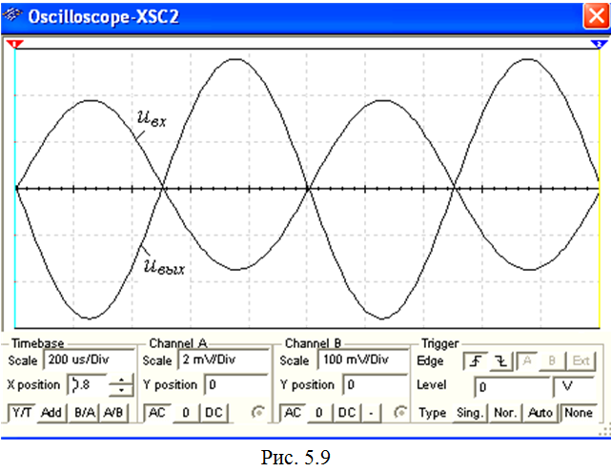
1.4. Зняти за допомогою плоттера ХВР1 амплітудно-частотні та фазочастотну характеристики підсилювача за напругою при u_{вх} = 10 мВ, R _{s} = = 100 Ом і R _{n} = 1 кОм і визначити смуги пропускання Δ f підсилювача без емітерного негативного зворотного зв’язку і з негативним зворотнім зв’язком (НЗЗ).
Скопіювати екрани плоттера до звіту по роботі.
Як приклад, на рис. 5.10 наведені АЧХ K _{u} ( lg f ) і ФЧХ Ψ_{u} ( lg f ) підсилювача без ( а і в ) і з НЗЗ ( б і г ) при заданих на рис. 5.8 параметрах елементів схеми. Аналіз АЧХ показує, що коефіцієнт K _{u} = 90,6 для підсилювача без НЗЗ при частоті f = 100 кГц більше K _{u} = 76 підсилювача з НЗЗ, а верхня частота f _{в} смуги пропускання підсилювача з НЗЗ більше частоти f _{в} підсилювача без НЗЗ. Смуги пропускання Δ f визначені за координатами точок перетину горизонтальних пунктирних ліній (див. Рис. 5.10, а й б ), проведених на рівнях 90,6 і відповідно.
Стрибки на графіках ФЧХ відповідають точкам переходу від випередження вихідним сигналом по фазі вхідного сигналу до його відставання по фазі від вхідного сигналу. Межі моделювання АЧХ ( Magnitude ) і ФЧХ ( Phase ) підсилювача по частоті (нижньої ( I ) f _{н} = 1 Гц і верхньої ( F ) f _{в} = 1 ГГц), за коефіцієнтом підсилення K _{u} = 0 ... 100, за кутом зсуву фаз від −360 ° до +360 °) і тип шкал (лінійна ( Lin ) або логарифмічна ( Log )) задаються у вікні плотера (див. рис. 5.10, праворуч).

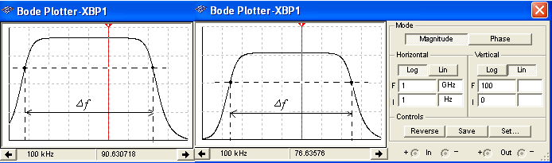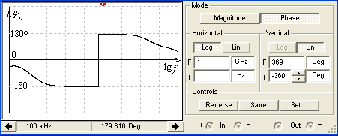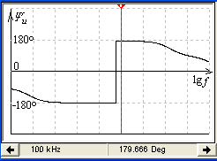Завдання 1б (для студентів, записи прізвищ яких в журналі групи мають парний номер).
а)
б)
Рис. 5.10
в)
г)
Запустити Мultisim. Відкрити файл 24.11.ms10, або зібрати на робочому столі середовища Мultisim схему для випробування підсилювального каскаду на польовому транзисторі зі СВ (рис. 5.11), ознайомитися з методикою розрахунку параметрів елементів схеми і встановити їх в діалогових вікнах компонентів.
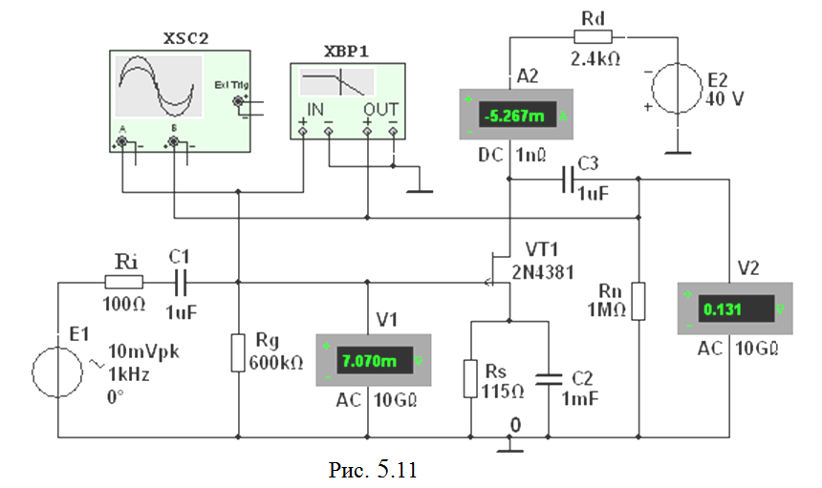

Для візуалізації результатів випробування до схеми, крім амперметра А2 і вольтметрів V1 і V2, підключений двухканальний осцилограф XSC2 і плотер ХВР1 (для побудови АЧХ і ФЧХ підсилювача за напругою).
Схема підсилювача на польовому транзисторі зі СВ (рис. 5.11) виконана на транзисторі VT2 типу 2N4381 з керуючим р-п-переходу і каналом р -типу, які працюють при напрузі U _{З} <0 ( U _{C . Max} = −25 В; I _{C . max} = 12 мА) і напрузі U _{ЗВ} ≥ 0 ( U _{ЗО} = 1,8 В). Такий режим може бути забезпечений одним джерелом живлення Е2 із застосуванням так званого "автоматичного зміщення".
Суть його полягає в у наступному.
При протіканні струму витоку I _{В} від загальної точки 0 до стоку на витоку транзистора створюється негативний потенціал (напруга − R_{s} I_{Е} ), тим самим відкривається шлях для протікання струму затвора I _{З} від загальної точи 0 крізь резистор Rg , перехід затвор-витік, резистор Rs до спільної точки 0. В результаті, на затворі формується позитивний потенціал (напруга U_{ЗВ} ), прикладений до п –ділянки р-п -переходу. При цьому зменшується переріз р-каналу, збільшується опір стік-витік R _{СВ} транзистора і зменшується струм стоку.
З метою виключення впливу опорів вольтметрів V1 і V2 на роботу підсилювача на польовому транзисторі доцільно встановити їх внутрішній опір по 10 ... 100 ГОм.
1.1. Розрахунок параметрів елементів схеми виконаємо за допомогою наступних співвідношень. Опір стік-витік постійному струмові R_{СВ} ≈5 кОм визначено за ВАХ транзистора 2N4381, знятої за допомогою характерографа ХВР1 при струмі I_{З} = (0,4 ... 0,5)I _{С. max} = 5,33 мА і напрузі U _{ЗВ} = 0,3 U _{ЗО} = 0,6 В, де I _{С. max} = 12 мА і U_{ЗО} = 1,8 В.
Знаючи опір R _{СВ} постійному струму, визначимо необхідну ЕРС джерела живлення Е2 при заданому струмі I_{З} = 5,33 мА і R_{СВ} = 5 кОм (U _{ЗИ} = 0,6 В):
E ₂ ≈1,5 (R _{СВ} I _{C} + U _{ЗВ} ) = 1,5 (5 ⋅10 ³ ⋅5,33 ⋅10 ⁻³ + 0,6) ≈40,9 В.
Приймаємо E₂ = 40 В.
Необхідна напруга U _{ЗВ} визначимо з виразу стік-затворної характеристики I _{C} = f ( U _{ЗВ} ):
Звідки напруга затвор-витік
При струмі стоку I _{C} = 5,33 мА,
Оскільки струм затвора I_{З} << I_{C} , то напруга U_{ЗВ} дорівнює падінню напруги на резисторі Rs в ланцюзі витоку, тому опір
Вибираємо найближчий номінал R _{s} = 115 Ом.
Опір R_{g} резистора Rg визначимо з умови R _{g} I _{З} << U _{ЗВ} , де I _{З} - струм затвора. Приймаючи R _{g} I _{З} = 0,01 U _{ЗВ}, I _{З} = 10 ^{−8} А, отримаємо
Опір R_{d} резистора Rd в ланцюзі стоку знайдемо з рівняння струмів і напруг в схемі підсилювача , тобто
Вибираємо номінал R_{d} = 2,4 кОм резистора Rd.
Ємність конденсатора в колі витоку С_{s} = (10 ... 20) / (2 πfR _{s} ). Приймаємо C _{s} = 1 мФ.
Отже, параметри підсилювача на польовому транзисторі зі СВ (рис. 5.11):
− вхідний опір R _{вх} ≈R _{g} = 600 кОм;
− вихідний опір R _{вих} ≈R _{d} = 2,4 кОм;
− коефіцієнт підсилення за напругою
К _{u} = SR _{СВ} R _{d} / ( R _{СВ} + R _{d} ) = 11 ⋅10 ⁻³ ⋅5 ⋅10 ³ ⋅2,4 ⋅10 ³ /(5 ⋅10 ³ + 2,4 ⋅10 ³ ) ≈17, 8,
де S ≈11 мА / В - крутизна стік-затворної характеристики польового транзистора типу 2N4381 в межах напруги U_{ЗВ} від 0,4 до 0,8 В.
Скопіювати схему підсилювача (рис. 5.11) з встановленими параметрами і показами приладів для одного з режимів роботи до звіту.
1.2. Зняти і побудувати (за точками) сімейство амплітудних характеристк по напруги u_{С} ( u _{З} ) при частоті f = 1 кГц вхідної напруги u _{вх} , вхідному опорі R_{i} = 100 Ом джерела Е1 і при опорах навантаження R _{n} = 1 МОм і R_{n} = 2,4 кОм. Записати в табл. 5.2 покази приладів, які працюють в режимі АС, при ступінчастому зміні ЕРС джерела сигналу Е1, спостерігаючи у вікні осцилографа за характером спотворень вихідної напруги u _{вих.} при великих значеннях напруги u _{вх} .
Таблиця 2.16.
R _{i} , Ом | R _{п} | u _{З} , мВ | 0 | 0,25 | 0,5 | 0,75 | 1,0 | 1,3 | 1,6 | 1,8 | 2
100 | 1 МОм | u _{с} , В
100 | 1 МОм | i _{С} , мА
100 | 2,4 кОм | u _{СЗ} , В
100 | 2,4 кОм | i _{С} , мА
Зауважте, що вихідна напруга u _{С} , що знімається зі стоку транзистора VT1, противофазна напрузі u_{З} .
1.3. Використовуючи графіки амплітудних характеристик u с ( u _{З} ), визначити динамічний діапазон D підсилювача (див. Рис. 5.2, а ) і коефіцієнти підсилення за напругою K _{u} при опорах R_{i} = 100 Ом, R _{n} = 1 МОм і R_{n} = 2,4 кОм.
1.4. Побудувати графіки стік-затворної характеристик i _{С} ( u _{З} ) при Е ₂ = 40 В.
1.5. Зняти за допомогою плоттера ХВР1 амплітудно-частотні та фазочастотну характеристики підсилювача за напругою при u _{вх} = 10 мВ, R _{s} = = 100 Ом, R _{n} = 1 M Ом і R _{n} = 2,4 кОм, і визначити смуги пропускання Δ f підсилювача без емітерного НЗЗ і з НЗЗ.
Скопіювати екрани плоттера до звіту.
Як приклад на рис. 5.12 наведені АЧХ підсилювача, зняті за допомогою плоттера ХВР1 при опорах навантаження R_{n} = 1 МОм ( а ) і R_{n} = 2,4 кОм ( б ). Як випливає з аналізу АЧХ, зі зменшенням опору навантаження з 1 МОм до 2,4 кОм коефіцієнт підсилення по напрузі K _{u} на частоті сигналу, який підсилюється f = 10 кГц зменшилася майже в 2 рази.
Завдання 2. Відкрити файл 24.13.ms10, або зібрати на робочому полі середовища Multisim схему для випробування витокового повторювача на польовому транзисторі (рис. 5.13) і встановити параметри компонентів схеми
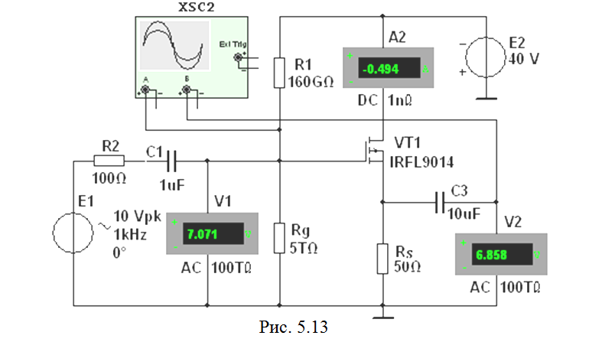
2.1. Схема витокового повторювача (рис. 5.13) зібрана на польовому транзисторі з ізольованим затвором і р -каналами типу IFRL9014 з параметром: U _{C . max} = −40 В; I _{C . max} = −1,8 А; U _{З.пор} = −3,88 В; S = 1300 мA/B. Резистор навантаження Rs включений в ланцюг витоку, а стік по змінній складовій струму з'єднаний із загальною точкою 0 підсилювача. Вихідна напруга u _{вих.} збігається по фазі з вхідною напругою u _{вх}, а його значення u _{вих} ≈(0,9 ... 0,99) u _{вх} .
Такий підсилювач має підвищений вхідний опір.
R _{вх} = R _{g} R _{g s} / ( R _{g} + R _{gs} ) = [0,155 ⋅33,43 / (0,155 + 33,43)]⋅10¹² = 154,3 ⋅10⁹ Ом,
де R _{g} = R _{g 1} R _{g 2} / ( R _{g 1} + R _{g 2} ) = [0,16 ⋅5 / (0,16 + 5)] ⋅10¹² = 155⋅10⁹ Ом,
і порівняно невеликий вихідний опір.
R _{вих} = R _{s} / (1 + SR _{s} ) = 50 / (1 + 1,3⋅50) = 0,76 Ом,
або приблизно R _{вих} ≈1 /S = 1 / 1,3 = 0,77 Ом, що сприяє узгодженню високоомного джерела підсилюваного сигналу з низькоомним навантажувальним пристроєм.
2.2. Зняти і побудувати амплітудну характеристику u _{C} ( u _{З} ) при f = 1 кГц, заносячи покази приладів до табл. 5.3. Використовуючи графік амплітудної характеристики u с (u _{З} ), визначити коефіцієнт підсилення К_{u} .
Таблиця 2.17.
u _{З} , В | 3 | 4 | 5 | 6 | 7 | 8 | 9 | 10 | 12
u _{С} , В

Завдання 3. Відкрити файл 24.14.ms10, або зібрати на робочому полі схему для випробування диференціального підсилювача на біполярних транзисторах (рис. 5.14), встановити параметри компонентів схеми і скопіювати схему до звіту.

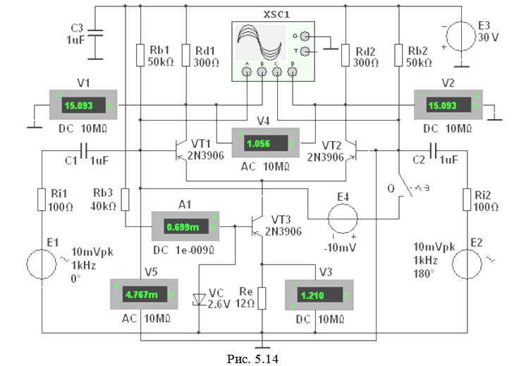

3.1. У схемі (рис. 5.14) включені:
− два однакових транзистора VT1 і VT2, емітери яких з'єднані між собою, і генератор стабільного струму, зібраний на транзисторі VT3 по схемі зі СЕ і напругою U _{БЕ} = U _{ст.} стабілітрона VЗ, приєднані до спільної точки 0. Як відомо, вихідний опір такого каскаду з боку колектора змінам струму дуже великий (сотні кіло− мегаоми), в той час як опір каскаду постійному струму малий і тому напруга на ньому невелика;
− резистори Rb1 і Rb2 (для задання параметрів статичного режиму);
− джерела Е1 і Е2 вхідного сигналу(з блокувальним конденсатором С3), Внутрішні опори яких імітуються резисторами Ri1 і Ri2;
− контрольно-вимірювальні прилади.
За допомогою вольтметрів V1 і V2, підключених до колекторів транзистори VT1 і VT2, вимірюється постійна напруга на колекторах транзисторах; вихідна напруга u _{вих} = u _{d 1} - u _{d 2} вимірюється вольтметром V4, які працюють в режимі DC при подачі між базами транзисторів постійного сигналу (при підключенні джерела E4 постійної напруги за допомогою ключа Q) і в режимі АС при подачі змінних сигналів. За допомогою вольтметра V3 і амперметра А1 контролюється струм спокою (за значеннями напруги на резисторі Re) в емітерному колі транзистору VT3 і базовий струм цього транзистора, а вхідна і вихідна напруги підсилювача – вольтметрами V4 і V5.
3.2. Зняти і побудувати амплітудну характеристику диференціального підсилювача при ступінчастій зміні ЕРС Е₄ , визначити коефіцієнт підсилення К _{u} і динамічний діапазон підсилення (в децибелах).
Режими роботи приладів у схемі вказані в табл. 5.4.
Таблиця 2.18.
E ₁ = 0;  E ₂ = 0.  вимикач Q замкнутий | u _{вх} , мВ ( ЕРС Е ₄ ) | -150 | -125 | -100 | -75 | -50 | -25 | 0 | 25 | 50 | 75 | 100 | 125 | 150
E ₁ = 0;  E ₂ = 0.  вимикач Q замкнутий | u _{вих} , В ( V4 - режим DC )
3.3. Зняти і побудувати амплітудні характеристики u_{вих} ( u _{вх} ) диференціального підсилювача при симетричному і не симетричному (задати ЕРС Е₂ = 0) входах при частоті f = 1 кГц, визначити коефіцієнт підсилення К _{u} за напругою і порівняти його з розрахунковим значенням
Ku ≈ h _{21 Е}R_{d}/[h _{11 Е} (1 + H _{22 Е} R _{d} )],
де h _{21 Е} = 75, h _{22 Е} = 2,6⋅10⁻ ³ Ом та h_{11 Е} = 54 Ом − h -параметри транзистора 2N3906, визначені за допомогою характерографа ХВР1.
Режими роботи приладів схеми вказані в табл. 5.5.
Спостерігати за зміною форми вихідної напруги на екрані осцилографа.
Таблиця 2.19.
Противофазний вхід:  E ₁ = - E ₂ .  Вимикач Q розімкнутий | E ₁ = |E ₂|,  В | 0 | 10 | 25 | 50 | 75 | 100 | 125 | 150 | 175
Противофазний вхід:  E ₁ = - E ₂ .  Вимикач Q розімкнутий | u _{вх} , мВ  (V5,  Режим АC)
Противофазний вхід:  E ₁ = - E ₂ .  Вимикач Q розімкнутий | u _{вих} , В  (V4,  Режим АC)
Несиметричний вхід  ( E ₂ = 0).  Вимикач Q розімкнутий | E ₁ , В | 0 | 20 | 55 | 100 | 150 | 200 | 250 | 300 | 350
Несиметричний вхід  ( E ₂ = 0).  Вимикач Q розімкнутий | u _{вх} , мВ  (V5,  Режим АC)
Несиметричний вхід  ( E ₂ = 0).  Вимикач Q розімкнутий | u _{вих} , В  (V4,  Режим АC)
Як приклад на рис.5.15 представлені осцилограми вхідних і вихідних сигналів схеми (Рис. 5.14), зняті за допомогою чотирьохканального осцилографа XSC1, звідки видно, що амплітуди вихідної напруги становлять близько 1,49 В при амплітуді вхідного сигналу 6,7 мВ, коефіцієнт підсилення K_{u} = 222, близкій до значенням коефіцієнта K_{u}, розрахованому за по формулою
Ku ≈ h _{21 Е}R_{d}/[h _{11 Е} (1 + H _{22 Е} R _{d} )] = 75 ⋅300/ [54(1 + 2,6⋅10⁻³ ⋅300)] ≈ 234.
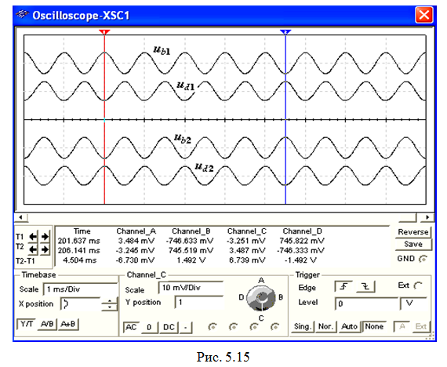

3.4. Додаткове завдання*. Зняти і побудувати амплітудні характеристики диференціального підсилювача і визначити коефіцієнти підсилення К_{u}:
а) при зміні початкової фази Ψ_{e 2} ЕРС джерела сигналу Е2 при Е _{m 1} = Е _{m 2} < Е _{m 3} і незміненій фазі ЕРС джерела Е1, тобто при Ψ_{e 1} = const ;
б ) при зміні опорів резисторів Rd1, Rd2, Ri1, Ri2 і параметрів транзисторів в статичному режимі.
ЗМІСТ ЗВІТУ
1. Найменування і мета роботи.
2. Перелік приладів, які використовуються в експериментах з їхніми характеристиками.
3. Зображення електричних схем випробування найпростіших підсилювачів на біполярних і польових транзисторах.
4. Таблиці результатів вимірювань і розрахунків параметрів підсилювальних каскадів.
5. Графіки амплітудних і частотних характеристик найпростіших підсилювачів.
6. Висновки по роботі.

Дослідно-експериментальна перевірка результатів дослідження
Експеримент реалізовувався під час проведення ЛР з дисципліни «Загальна фізика: основи сучасної електроніки» у ГНПУ ім. О. Довженка на на кафедрі фізико-математичної освіти та інформатики в осінньому семестрі 2020 р. Навчання проходили дві групи 26Ф і 36Ф спеціальності 014 Середня освіта (Фізика) у загальній кількості 10 осіб.
Студенти мали виконати 9 лабораторних робіт. Цілі експерименту:
• визначення можливості організації дистанційного проведення ЛР з дисципліни «Загальна фізика: основи сучасної електроніки»;
• визначення найбільш ефективної форми організації ЛР у очному процесі;
• автоматизація перевірки ЛР з цієї дисципліни.
Студенти об'єднувалися у групи від 1 до 3 осіб. Роботи виконували студенти на вибір або в класі університету на очних заняттях (при можливості), або вдома за допомогою пробних версій програмних продуктів Multisim™ for Education. Також студенти могли виконувати ЛР вдома, а виправляти та доопрацьовувати їх у класі університету очно. Захист робіт передбачалося проводити дистанційно. Роботи, які виконували студенти, переважно об'ємні. Вони потребують великих трудових та тимчасових витрат на виконання та перевірку.
На етапі констатуючого експерименту відбувалося вивчення методичних підходів до проведення лабораторних робіт з основ електроніки.
При дистанційному та змішаному виконанні робіт було виявлено проблеми на етапах: встановлення програми, виконання ЛР та їх перевірки. Ці проблеми, пов'язані з програмними засобами, перешкоджають проведенню ЛР з дистанційно. У табл. 2.20 наведено виявлені проблеми та їх причини для різних додатків, а також шляхи їх вирішення.
Таблиця 2.20.
Проблеми, їх причини та шляхи їх вирішення при проведенні лабораторного практикум з основ сучасної електроніки в умовах дистанційного навчання
№  п/п | Застосунок | Проблема | Причина | Шляхи вирішення
1 | Multisim™ for Education | Проблема з інсталяцією | Системні вимоги, зокрема, розрядність ОС, не співпадають з системним ПЗ студентів | Використання віртуальної машини
2 | MS Word | Проблема при перевірці: некоректне відображення документів | Різні версії MS Word у викладачів і студентів | Збереження документів, як документів Word. Використання формату .pdf
3 | Multisim™ for Education | Проблема при перевірці: не відкривається проєкт | Різні версії Multisim™ for Education у викладачів і студентів | Використання лише демо-версії з офіційного веб-сайту https://www.ni.com/ru-ru/shop/electronic-test-instrumentation/application-software-for-electronic-test-and-instrumentation-category/what-is-multisim.html

Проведення лабораторних робіт контрольній групі здійснювалося виключно у дистанційному режимі. Проведення лабораторних робіт в експериментальній групі здійснювалося виключно у змішаному режимі – очно проводилося вступне заняття, підсумкове, індивідуальні консультації.
Основною метою формуючого етапу була перевірка ефективності запропонованих розробок лабораторного практикуму з основ сучасної електроніки у дистанційному режимі. На цьому етапі відбувалося визначення впливу розробленої методики на підвищення рівня здобутих знань й умінь студентів і рівня самостійної навчальної діяльності.
Формуючий експеримент, у якому брали участь 5 студентів 26Ф і 36Ф групи факультету природничої і фізико-математичної освіти (контрольна група) і 5 студентів тих же груп (експериментальна група).
Було встановлено, що дистанційне проведення лабораторного практикуму з дисципліни «Загальна фізика: основи сучасної електроніки» можливе, але в очному процесі неефективне. Використання автоматизованої перевірки під час дистанційного проведення лабораторних робіт значно підвищує швидкість перевірки. Також, в очному процесі для викладача й для студентів, найкращою є змішана форма навчання при проведенні лабораторних робіт. Очна ручна перевірка лабораторних робіт без фіксації помилок, що використовується при змішаному та очному проведенні лабораторних робіт негативно впливає на якість навчання.
Перед дослідженням постало завдання виявити відмінності між двома групами за ознаками (за О. І. Бугайовим): 1) рівня самостійності при виконанні завдання лабораторної роботи; 2) вміння правильно вимірювати, обчислювати та готувати звіт; 3) глибина і точність відповідей під час підсумкової бесіди [16, с. 180].
У відповідності зі структурою результату навчання студентів для оцінки відмінності між двома малими вибірками за рівнем ознаки використовували непараметричний U-критерій Манна-Вітні.
Критерій Манна-Вітні є непараметричною альтернативою t-критерія для незалежних вибірок. Його перевага полягає у тому, що ми відмовляємося від припущення про нормальність розподілу і однаковості дисперсій. Необхідно, щоб дані вимірювалися принаймні у порядковій шкалі (були ранжовані).
U-критерій Манна-Вітні використовується для порівняння 2 вибірок обсягом n₁ або n₂ < 10, тобто умови обмеження щодо обсягу вибірок дотримуються.
У кожній вибірці повинно бути щонайменше три спостереження; якщо в одній вибірці було два спостереження, то у другій їх повинно бути щонайменше п'ять.
У кожній вибірці має бути не більше 60 спостережень, однак уже при 20 і більше спостереженнях ранжування доволі трудомістке.
Дані повинні бути подані принаймні в порядковій шкалі.
Розрахунок U-критерію Манна–Вітні зручно подати у вигляді алгоритму.
1. Перевірити, чи виконуються умови застосування критерію U.
2. Перенести дані першої вибірки на картки одного кольору (наприклад, червоного), другої на картки другого кольору (наприклад, синього).
3. Розкласти всі картки в один ряд у порядку зростання незважаючи на колір картки.
4. Проранжувати значення на картках. Ранги занести на відповідні картки.
5. Розкласти картки на дві групи, орієнтуючись за їх кольором (червоні в один ряд, сині – у другий).
6. Розрахувати суму рангів окремо на картках двох груп.
7. Визначити більшу з двох рангових сум. Вибірку з більшою ранговою сумою вважати вибіркою 1, з меншою — вибіркою 2.
8. Сформулювати основну і альтернативну гіпотези.
H₀: рівень ознаки у вибірці 2 не нижчий від рівня ознаки у вибірці 1;
Н₁: рівень ознаки у вибірці 2 нижчий від рівня ознаки у вибірці 1.
9. Обчислити емпіричне значення U за формулою
(2.1)
де – обсяг вибірки відповідно 1 і 2; S₁ – сума рангів вибірки 1.
10. За таблицею критичних значень критерію Манна-Вітні [54, с. 354] визначити критичні значення U_{0,01} і U_{0,05} для заданих n₁ і n₂.
11. Якщо U_{емп} ≤ U_{0,01} гіпотезу H₀ потрібно відхилити, якщо U_{емп} > U_{0,05} – прийняти. Якщо U_{0,01} < U_{емп} ≤ U_{0,05} гіпотеза H₀ відхиляється на рівні значущості 0,05 (або 5%), хоча на практиці такий рівень значущості для U-критерію Манна–Вітні вважається неприйнятним.
Як зазначено вище, перед дослідженням постало завдання виявити відмінності між двома групами за ознаками: 1) рівня самостійності при виконанні завдань лабораторної роботи; 2) вміння правильно вимірювати, обчислювати та готувати звіт; 3) глибина і точність відповідей під час підсумкової бесіди. Кожна ознака вимірювалася за 100-бальною шкалою у відповідності до критеріїв оцінювання навчальної програми дисципліни «Загальна фізика: основи сучасної електроніки».
Таблиця 2.21.
Рівень самостійності при виконанні лабораторної роботи
 | Контрольна група |  |  | Експериментальна група
№ | Код студента | Рівень | Ранг | Код студента | Рівень | Ранг
 |  | ознаки |  |  | ознаки
1 | А1 | 30 | 1 | Е8 | 66 | 6
2 | С5 | 45 | 2 | П7 | 57 | 4
3 | П5 | 50 | 3 | Я3 | 77 | 10
4 | Д4 | 65 | 5 | О9 | 70 | 8
5 | И1 | 68 | 7 | А10 | 75 | 9
Сума рангів |  |  | 18 | Сума рангів |  | 37
 | U емп = | 3

З табл. 2.21 видно, що більша рангова сума в експериментальній вибірці, тому вважаємо її вибіркою 1, а з мешою сумою – вибіркою 2.
Сформулюємо гіпотези.
H₀: студенти вибірки 2 (контрольна група) не поступаються студентам вибірки 2 (експериментальна група) за рівнем самостійності при виконанні лабораторної роботи;
Н₁: студенти контрольної групи поступаються студентам експериментальної групи за рівнем самостійності при виконанні лабораторної роботи.
За таблицею критичних значень критерію Манна-Вітні [54, с. 354] критичні значення U_{0,01} і U_{0,05} для заданих n₁ = 5 і n₂ = 5 дорівнють U_{0,01} = 1 та U_{0,05} = 4.
Оскільки U_{емп} < U_{0,05} , гіпотезу Н₀ треба відхилити і прийняти гіпотезу Н₁, тобто студенти контрольної групи поступаються студентам експериментальної групи за рівнем самостійності при виконанні лабораторної роботи.
Таблиця 2.22.
Рівень вміння вимірювати, обчислювати та готувати звіт
 | Контрольна група |  |  | Експериментальна група
№ | Код студента | Рівень | Ранг | Код студента | Рівень | Ранг
 |  | ознаки |  |  | ознаки
1 | А1 | 33 | 1 | Е8 | 69 | 5,5
2 | С5 | 50 | 3 | П7 | 58 | 4
3 | П5 | 43 | 2 | Я3 | 77 | 9,5
4 | Д4 | 74 | 7 | О9 | 76 | 8
5 | И1 | 69 | 5,5 | А10 | 77 | 9,5
Сума рангів |  |  | 18,5 | Сума рангів |  | 36,5
 | U емп = | 3,5

З табл. табл. 2.22 видно, що більша рангова сума в експериментальній вибірці, тому вважаємо її вибіркою 1, а з меншою сумою – вибіркою 2.
Сформулюємо гіпотези.
H₀: студенти вибірки 2 (контрольна група) не поступаються студентам вибірки 2 (експериментальна група) за рівнем вміння правильно вимірювати, обчислювати та готувати звіт;
Н₁: студенти контрольної групи поступаються студентам експериментальної групи за рівнем вміння правильно вимірювати, обчислювати та готувати звіт.
Таблиця 2.23.
Рівень глибини і точності відповідей під час підсумкової бесіди
 | Контрольна група |  |  | Експериментальна група
№ | Код студента | Рівень | Ранг | Код студента | Рівень | Ранг
 |  | ознаки |  |  | ознаки
1 | А1 | 36 | 1 | Е8 | 67 | 7
2 | С5 | 50 | 3 | П7 | 54 | 4
3 | П5 | 49 | 2 | Я3 | 79 | 9,5
4 | Д4 | 66 | 6 | О9 | 72 | 8
5 | И1 | 60 | 5 | А10 | 79 | 9,5
Сума рангів |  |  | 17 | Сума рангів |  | 38
 | U емп = | 2

Оскільки U_{емп} < U_{0,05} , гіпотезу Н₀ треба відхилити і прийняти гіпотезу Н₁, тобто студенти контрольної групи поступаються студентам експериментальної групи за рівнем вміння правильно вимірювати, обчислювати та готувати звіт.
З табл. табл. 2.23 видно, що більша рангова сума в експериментальній вибірці, тому вважаємо її вибіркою 1, а з меншою сумою – вибіркою 2.
Сформулюємо гіпотези.
H₀: студенти вибірки 2 (контрольна група) не поступаються студентам вибірки 2 (експериментальна група) за рівнем глибини і точності відповідей під час підсумкової бесіди;
Н₁: студенти контрольної групи поступаються студентам експериментальної групи за рівнем глибини і точності відповідей під час підсумкової бесіди.
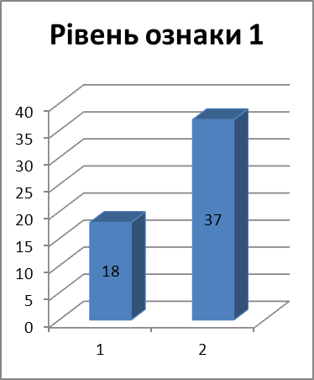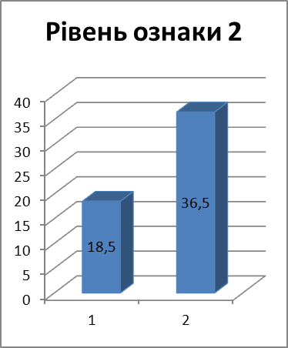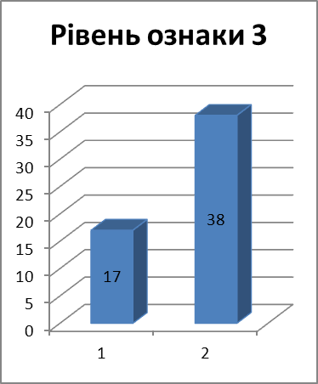
Рис. 2.1. Рівні ознак
Оскільки U_{емп} < U_{0,05} , гіпотезу Н₀ треба відхилити і прийняти гіпотезу Н₁, тобто студенти контрольної групи поступаються студентам експериментальної групи за рівнем глибини і точності відповідей під час підсумкової бесіди.
Отже, виявлені відмінності між двома групами за трьома ознаками: 1) рівнем самостійності при виконанні завдань лабораторної роботи; 2) вмінням правильно вимірювати, обчислювати та готувати звіт; 3) глибиною і точність відповідей під час підсумкової бесіди.
Встановлено, що студенти контрольної групи поступаються студентам експериментальної групи за рівнем всіх трьох ознак (рис. 2.1).

Висновки до розділу
Експериментальна перевірка ефективності запропонованої методики довела
• дистанційне проведення лабораторного практикуму з дисципліни «Загальна фізика: основи сучасної електроніки» можливе, але в очному процесі неефективне;
• використання автоматизованої перевірки під час дистанційного проведення лабораторних робіт значно підвищує швидкість перевірки;
• у очному процесі для викладача й для студентів, найкращою є змішана форма навчання при проведенні лабораторних робіт;
• очна ручна перевірка лабораторних робіт без фіксації помилок, що використовується при змішаному та очному проведенні лабораторних робіт знижує ефективність навчання;
• виявлені відмінності між двома групами за трьома ознаками: 1) рівнем самостійності при виконанні завдань лабораторної роботи; 2) вмінням правильно вимірювати, обчислювати та готувати звіт; 3) глибиною і точність відповідей під час підсумкової бесіди.
.

Висновки
У магістерській роботі наведене теоретичне узагальнення і результати вирішення проблеми проведення лабораторного практикуму з основ сучасної електроніки в умовах дистанційного навчання.
Необхідність повного або часткового переходу до дистанційного навчання в умовах пандемій інфекційних хвороб вимагає розробки сучасного комп’ютерного інтерфейсу до традиційних установок для лабораторних робіт з фізики, здійснення пошуку нових, активних форм, методів і засобів навчання, які відповідали б сучасним тенденціям розвитку освіти і сприяли б підготовці високопрофесійних учителів фізики через розвиток їхньої пізнавальної активності в умовах віртуальних фізичних практикумів.
Експериментальна перевірка ефективності запропонованої методики довела доцільність практичної реалізації:
- програмних і методичних засобів для лабораторного практикуму з основ сучасної електроніки;
- віртуального лабораторного практикуму із застосуванням Multisim™ for Education як в цілому ефективної форми організації для викладача та студентів в умовах дистанційного навчання;
- засобів перевірки даних робіт.
Подальші дослідження передбачається провести у напрямку вивчення інших проблем проведення лабораторних практикумів з фізики в умовах дистанційного навчання, зокрема, віддалених фізичних лабораторій (remote laboratories), віддалених віртуально-фізичних лабораторій, лабораторних комплектів для дому (at-home lab kit).

Література
- Berrett D. A guide to the flipped classroom. The chronicle of higher education, 2015. pp. 2-6.
- Croix J., Egerstedt M. American control conference (ACC), 4-6 June 2014, Portland, Oregon. IEEE, 2014. pp. 2557-2562. DOI: 10.1109/ACC.2014.6858682.
- Horowitz P., Hill W. The Art Of Electronic / P. Horowitz, W. Hill. – Cambridge University Press, 2015. – P. 1225.
- Jensen J., Lee E., Seshia S. Proceedings of the First workshop on cyber-physical systems education (CPS-Ed 2013) at Cyber physical systems week (CPSWeek 2013), Philadelphia, Pennsylvania, USA, April 2013. URL: cps- vo.org/group/edu/workshop/proceedings2013 (free access). Caps. screen. English Language.
- Kennepohl D. Chemistry education research and practice. 2007. 8(3). pp. 337-346.
- S. Lin, S. Douglas, J. Aiken, C. Liu, E. Greco, B. Thoms, M. Caballero, M. Schatz. 2014 Physics education research conference proceedings, Minneapolis, MS, July 30-31, 2014. pp. 163-166. URL: compadre.org/per/perc/conference.cfm?Y=2014 (free access). Caps. screen. English Language. DOI: 10.1119/perc.2014.pr.037.
- Willems C., Meinel C. Proceedings of the Global engineering education conference (IEEE EDUCON), 17 - 20 April 2012, Marrakech, Morocco. IEEE Press, 2012. URL: researchgate.net/profile/Christian_Willems/publications (free access). Caps. screen. English Language. DOI: 10.1109/EDUCON.2012.6201149.
- Архипов К.Є. Про застосування інформаційних технологій в освітній галузі. Проблеми інформатизації освіти: Тези доповідей обласної науково-методичної конференції / Архипов К.Є., Архипов М.Є. – Тула: ТГУ, 1999.
- Атаманчук П.С. Основи впровадження інноваційних технологій навчання фізиці: Навчальний посібник / П.С. Атаманчук, Н.Л. Сосницька. – Кам’янець-Подільський: Абетка-НОВА, 2007.
- Атанов Г.А. Деятельностный подход в обучении / Атанов Г.А. – Донецк : ЕАИ-пресс, 2001. – 160 с.
- Башмаков А. И. Разработка компьютерных учебников и обучающих систем / А. И. Башмаков, И. А. Башмаков. – М.: Информационно-издательский дом «Филинъ», 2003. – 616 с.
- Бессонов Л. А. Теоретические основы электротехники. – М.: Высшая школа, 1978. – 526 с.
- Бобало Ю.Я. Основи теорії електронних кіл / Ю.Я. Бобало, Б.А. Мандзій, П.Г. Стахів, Л.Д. Писаренко, Ю.І. Якименко; За ред. проф. Ю.І. Якименка. – Київ: Видавництво Національного технічного університету України “Київський політехнічний інститут”, 2011. – 332 с.
- Болеста І.М. Теорія електромагнітного поля : навчальний посібник / Болеста І.М. – Львів, ЛНУ імені Івана Франка, 2013 – 478 с.
- Борисов Ю. М., Липатов Д. Н. Общая электротехника. – М.: Высшая школа - 1974.
- Бугаев А.И. Методика преподавания физики в средней школе : Теоретические основы : учеб. пособие для студентов пед. ин-тов по физ.-мат. спец. / Бугаев А.И. – М. : Просвещение, 1981. – 288 с.
- Бучковський І.А. Електроніка. Ч.1. Напівпровідникові прилади / І.А. Бучковський. – Чернівці : Рута, 2006. – 144 с.
- Вартабедян В. А. Загальна електротехніка. – К.: Вища школа, 1986. – 359 с.
- Вольдек А. И. Электрические машины. – Л.: Энергия, 1974. – 840 с.
- Гласс Дж. Статистические методы в педагогике и психологии / Дж. Гласс, Дж. Стенли. – М. : Прогресс, 1976. – 494 с.
- Готра З. Ю. Фізичні основи електронної техніки / З. Ю. Готра, І. Є. Лопатинський, Б. А. Лукіянець, З. М. Микитюк, І. В. Петрович. – Львів : Бескид Біт, 2004.– 880 с.
- Жалдак М. І. Комп’ютерно-орієнтовані засоби навчання математики, фізики, інформатики: [посіб. для вчителів] / М. І. Жалдак, В. В. Лапінський, М. І. Шут. – К.: Дініт, 2004. – 110 с.
- Ибрагимов И.М. Информационные технологии и средства дистанционного обучения : учеб. пособие для студ. высш. учеб. заведений / И. М. Ибрагимов ; под ред. А. Н. Ковшова. — 2-е изд., стер. — М. : Издательский центр «Академия», 2007. — 336 с.
- Касаткин А. С., Немцов М. В. Электротехника – М.: Энергоатомиздат, 1983 г.
- Комп’ютер на уроках фізики: Посібник для вчителів / М.І Жалдак, Ю.К.Набочук, І.Л. Семещук − КостопільЮ РВП «РОСА», 2005. − 228 с.
- Комп’ютерно-орієнтовані засоби навчання математики, фізики, інформатики. Посібник для вчителів // Інформатика.–2006.–№3-4.–січень.– 95 с.
- Кондратьев А. С. Дидактические аспекты дистанционного обучения физике в школе / А. С. Кондратьев, В. В. Лаптев, А. И. Ходанович. – СПб. : РГПУ, 2001. – 27 с.
- Коруд В. І., Гамола О. Є., Малинівський С. М. Електротехніка: Підручник – Львів: «Магнолія 2006», 2008. – 447 с.
- Корчак Ю. Оптоелектронна інформатика. Том 1. Основні принципи та прилади: навчальний посібник / Ю. Корчак, Ю. Фургала, С. Рихлюк. – Львів : ЛНУ імені Івана Франка, 2016. – 312 с
- Левитський С.М. Основи радіоелектроніки : підручник / С.М. Левитський. – КНУТШ. – К : Київський університет, 2007. – 456 с.
- Любунь З. Основи радіоелектроніки. Частина 1, Лабораторний практикум / З. Любунь, Ю. Мочульський. – Львів, Видавничий центр ЛНУ імені Івана Франка, 2003. – 74 с.
- Любунь З. Радіотехнічні кола і сигнали. Навчально- методичні вказівки / З. Любунь, Ю. Мочульський. – Львів, Видавничий центр ЛНУ імені Івана Франка, 2000. – 50 с.
- Малинівський С. М. Загальна електротехніка. Львів. Видавництво «Бескид Бім» - 2003. – 626с.
- Мартынюк А. С. Методические и технологические аспекты подготовки будущих учителей физики к использованию средств микроэлектроники в экспериментально-исследовательской работе // Фундаментальные исследования. – 2013. – № 8-2. – С. 450-454; URL: https://www.fundamental-research.ru/ru/article/view?id=31941 (дата обращения: 19.10.2017).
- Медведенко Б.І. Основи електроніки: Навчальний посібник на базі програми схемотехнічного моделювання «MULTISIM» /Б.І.Медведенко, Л.В. Коломієць, В.П. Квасніков.– К., 2015.– 370 с.
- Мисліцька Н.А. Інформаційні технології навчання в системі формування понять з фізики // Сучасні інформаційні технології та інноваційні методики навчання в підготовці фахівців: методологія, теорія, досвід, проблеми. Випуск 7. Збірник наукових праць. / Редкол.: І.А.Зязюн (голова) та ін.– Київ-Вінниця: ТОВ Вінниця. – 2005. – С. 107-111.
- Нагул В. І., Ткач В. С, Блінкін Є. Я. Електротехніка (розділ "Електричні машини"). Лабораторний практикум.- Вінниця : ВНТУ, 2003 - 57с.
- Немов Р.С. Психология. - М.: Просвещение, 1990. - 301 с.
- Образовательные интернет-ресурсы / А.Ю. Афонин, В.Н. Бабешко, М.Б. Булакина и др.; Под ред. А.Н. Тихонова и др.; ГНИИ ИТТ «Информика». – М.: Просвещение, 2004.
- Основи нових інформаційних технологій навчання: Посіб. для вчителів / За ред.. Ю.І.Машбіца.– К.: ТЗМН, 1997.− 264 с.
- Основы открытого образования / Отв. ред. В. И. Солдаткин. — Т. 1,2. — М. : НИИЦ РАО, 2002.
- Паначевний Б. І., Свергун Ю. Ф. Загальна електротехніка теорія і практикум: Київ «Каравела» - 2003.
- Педагогічні технології та педагогічно-орієнтовані програмні системи: предметно-орієнтований підхід (група авторів) // Комп'ютер у школі та сім'ї. – 2002. – № 6. – С. 19.
- Програмно-педагогічний засіб «Бібліотека електронних наочностей. Фізика 7-9 класи» «Фізика 8» - К.: Квазар-Мікро, 2003.
- Програмно-педагогічний засіб «Фізика 7» - К.: Квазар-Мікро, 2003.
- Програмно-педагогічний засіб «Фізика 8» - К.: Квазар-Мікро, 2003.
- Розводюк М. П., Блінкін Є. Я. Електротехніка. Контрольні та розрахунково-графічні роботи для студентів неенергетичних спеціальностей. Навчальний посібник. – Вінниця: ВНТУ, 2008. – 192с.
- Розводюк М. П., Блінкін Є. Я., Ткач В. С. Електротехніка. Частина І. Дослідження електричних кіл. Навчальний посібник. – Вінниця: ВНТУ, 2006. 206 с.
- Розводюк М. П., Блінкін Є. Я.. Електротехніка (Електричні машини, основи електропривода, електрозабезпечення, електроніка). Контрольні та розрахунково-графічні роботи для студентів неелектротехнічних спеціальностей: навчальний посібник. – Вінниця: ВНТУ, 2010. – 144с.
- Романов А. Я., Торопцов В. С., Григорович Д. Б. Технология дистанционного обучения в системе заочного экономического образования. — М. : ЮНИТИ, 2000.
- Сидорова Е.В. Развитие информационной компетентности учителя как условие еффективного решения профессиональных задач. (Спец. 13.00.01): Автореф. дис. ... канд. пед. наук. – С-Пб., 2006. – 24 с.
- Сисоєв В.М. Основи радіоелектроніки : підручник / В.М. Сисоєв. – К.: Техніка, 2001. – 224 с.
- Столяров В.С. Автоматизация физического эксперимента в среде LabVIEW. Режим доступа: http://www.physchem.msu.ru/doc/afe1.pdf (23.12.2017)
- Телейко А. Б. Математико-статистичні методи в соціології та психології: навч. посіб. / А. Б. Телейко, Р. К. Чорней. К. : МАУП, 2007. – 424 c.
- Тиффин Д., Раджасингам Л. Что такое виртуальное обучение. Образование в информационном обществе. — М.: Информатика и образование, 1999.
- Тихомиров Ю. В. Компьютерный контроль знаний при дистанционном обучении по курсу физики / Ю. В. Тихомиров // Компьютерные инструменты в образовании. – 2003. – № 4. – С.19–25.
- Усова А.В. Формирование у школьников научных понятий в процессе обучения / Усова А.В. – М. : Педагогика, 1986. – 173 с.
- Фіцула М.М. Педагогіка: Навчальний посібник для студентів педагогічних закладів освіти. – К.: Академія, 2000. – 542 с.
- Чайковська І. Формування готовності вчителя фізики використовувати інформаційно-комунікаційні технології у професійній діяльності / І. Чайковська // Витоки педагогічної майстерності. – 2012. – № 10. – С.317-321
- Чефранова А. О. Дистанционное обучение физике в школе и вузе. Теоретические аспекты : монография / А. О. Чефранова. – М. : Прометей, 2005. – 332 с.
- Шадриков В.Д. Психологія діяльності і здібності людини: навчальний посібник / Шадриков В.Д. – 2-е вид., Перераб. і доп. М . : Логос, 1996.
- Шарко В.Д. Методична підготовка вчителя фізики в умовах неперервної освіти. Монографія. – Херсон: Видавництво ХДУ, 2006. – 400 с.
- Электротехника / Борисов Ю. М., Липатов Д. Н., Зорин Ю. Н. Учебник для вузов. – 2-е изд. – М.: Энергоатомиздат, 1985 г. – 552 с.
- Яциніна Н.О. Формування інформаційно-технологічної компетенції майбутнього вчителя у навчальному процесі педагогічного університету. - Дисс. ... канд. пед. наук із спец. 13.00.09 – теорія навчання. – Х., 252 с.

